Государственное бюджетное профессиональное образовательное учреждение Республики Крым
«Керченский технологический техникум»

МЕТОДИЧЕСКИЕ РЕКОМЕНДАЦИИ
к проведению практических занятий
по дисциплине общепрофессионального цикла

ОП.02 Основы товароведения продовольственных товаров

основной профессиональной образовательной программы (ОПОП)
по профессии 43.01.09. Повар, кондитер

Керчь
2019 г.
РАССМОТРЕНО  и одобрено на заседании цикловой методической комиссии  Протокол № _____  от «____» __________ 20___  Председатель ЦМК_______ _________________________ |  | Составлена в соответствии с  государственными требованиями к минимуму содержания и уровню  подготовки выпускников по  профессии 43.01.09 ПОВАР, КОНДИТЕР
Методические рекомендации составлены на основе:
- Рабочей программы учебной дисциплины ОП.02 Основы товароведения продовольственных товаров, основной профессиональной образовательной программы подготовки по профессии 43.01.09 Повар, кондитер;
- Федерального государственного образовательного стандарта среднего профессионального образования по профессии 43.09.01 Повар, кондитер;
- Технического описания компетенции Поварское дело (Cooking) по стандартам WSR.
Данные методические рекомендации предназначены для студентов ГБПОУ РК «КТТ», обучающихся по профессии 43.01.09 « Повар, кондитер», в качестве руководства при выполнении практических работ ОП.02 «Основы товароведения продовольственных товаров»

Организация-разработчик: ГБПОУ РК «Керченский технологический техникум»

Разработчик:
Воротникова Юлия Вячеславовна, преподаватель спецдисциплин

СОДЕРЖАНИЕ

№ п/п | Наименование раздела | стр.
1. | Введение | 3
2. | Критерии оценивания практических работ | 7
3. | Техника безопасности при выполнении практических работ | 9
4. | Сводные данные по практическим занятиям | 10
5. | Практическая работа № 1 | 11
6. | Практическая работа № 2 | 16
7. | Практическая работа № 3 | 18
8. | Практическая работа № 4 | 37
9. | Практическая работа № 5 | 44
10. | Практическая работа № 6 | 51
11. | Практическая работа № 7 | 62
12. | Практическая работа № 8 | 65
 | Список использованных источников | 68

1. ВВЕДЕНИЕ

В настоящих методических рекомендациях представлены основные методические материалы к выполнению практических работ по ОП.02 «Основы товароведения», предназначенные для студентов, обучающихся по профессии 43.01.09 Повар, кондитер.
Цель проведения практических занятий - закрепление теоретических знаний, приобретение практических навыков (профессиональной компетенции) при решении производственных ситуаций и задач, подготовка студентов к самостоятельной работе в ходе учебной и производственной практики с учетом требований профстандарта и стандартов WSR.
Практические работы содержат теоретическую часть, практические задания, рекомендации по их выполнению, контрольные вопросы. Предлагаемые практические работы предназначены для развития навыков самообучения, самоанализа и оценки качества проделанной работы посредством работы с теоретическим материалом, натуральными образцами продовольственных товаров, выполнением предложенных заданий преподавателя, ответами на поставленные вопросы, выполнения самостоятельной работы и ответов на контрольные вопросы.
Для выполнения практических работ студенты должны использовать нормативно-правовые акты, учебники, учебные пособия и дополнительную информацию. При выполнении практической работы студент должен внимательно ознакомиться с заданиями, изучить требования ГОСТОв.
Практические работы чередуются с теоретическими вопросами в процессе изучения соответствующих разделов и тем учебной дисциплины. Работы выполняются по предложенным заданиям в тетрадях для практических работ в рамках учебного времени.
В соответствии с задачами формирования необходимых компетенций, выполнение студентами практических работ позволяет им понять, где и когда изучаемые теоретические положения и практические умения могут быть использованы в будущей практической деятельности.
Приобретение знаний и навыков по решению производственных задач необходимо для решения производственных ситуаций при изучении ПМ.01, ПМ.02, ПМ.03, ПМ.04, ПМ.05.
Практические задания органично сочетаются с теоретическими знаниями.
В результате выполнения практических занятий студент приобретает элементы профессиональных и общих компетенций:

Таблица 1.1.
Код ПК, ОК | Умения | Знания
ПК 1.1-1.4,  ПК 2.1-2.8,  ПК 3.1-3.6,  ПК 4.1-4.5,  ПК 5.1-5.5 | - проводить органолептическую  оценку качества и безопасности  продовольственных продуктов и  сырья;  -оценивать условия и  организовывать хранение продуктов и запасов с учетом требований системы анализа, оценки и управления опасными факторами (ХАССП);  - оформлять учетно-отчетную  документацию по расходу и хранению продуктов;  - осуществлять контроль хранения и  расхода продуктов;  - выявлять и браковать товары, не соответствующие стандартам;  - понимать и использовать маркировку ингредиентов;  - предлагать рекомендации по закупке ингредиентов;  - Осуществлять прием продуктов, проверять их качество, документацию на соответствие; | - ассортимент, товароведные  характеристики, требования к качеству, упаковке, транспортированию и  реализации, условия и сроки хранения основных групп продовольственных товаров;  - виды сопроводительной  документации на различные группы  продуктов;  - методы контроля качества,  безопасности пищевого сырья,  продуктов;  - современные способы обеспечения  правильной сохранности запасов и  расхода продуктов;  - виды складских помещений и  требования к ним;  - правила оформления заказа на  продукты со склада и приема  продуктов, поступающих со склада и от поставщиков;  - рыночные цены на ингредиенты, связь между ценой и  качеством;  - свойства и виды ингредиентов, используемых для  приготовления блюд;  - Сезонность продуктов и ее влияние на их стоимость;  - Кулинарное использование сырья в зависимости от его  свойств и типа предприятия питания;  Законодательные нормы и ограничения на импорт  ингредиентов;
ОК 01 | Распознавать задачу и/или  проблему в профессиональном  и/или социальном контексте.  Анализировать задачу и/или  проблему и выделять её составные  части.  Правильно выявлять и  эффективно искать информацию,  необходимую для решения задачи  и/или проблемы.  Составить план действия.  Определять необходимые ресурсы.  Владеть актуальными методами  работы в профессиональной и  смежных сферах.  Реализовать составленный план.  Оценивать результат и  последствия своих действий | Актуальный профессиональный и  социальный контекст, в котором  приходится работать и жить.  Основные источники информации и  ресурсы для решения задач и проблем в профессиональном и/или социальном контексте.  Алгоритмы выполнения работ в  профессиональной и смежных областях.  Методы работы в профессиональной  и смежных сферах.  Структура плана для решения задач.  Порядок оценки результатов  решения задач профессиональной  деятельности
ОК 02 | Определять задачи поиска  информации  Определять необходимые  источники информации  Планировать процесс поиска  Структурировать получаемую  информацию  Выделять наиболее значимое в  перечне информации  Оценивать практическую  значимость результатов поиска  Оформлять результаты поиска | Номенклатура информационных  источников применяемых в  профессиональной деятельности  Приемы структурирования  информации  Формат оформления результатов  поиска информации
ОК 03 | Определять актуальность  нормативно-правовой  документации в профессиональной  деятельности  Выстраивать траектории  профессионального и личностного  развития | Содержание актуальной нормативно  правовой документации  Современная научная и  профессиональная терминология  Возможные траектории  профессионального развития и  самообразования
ОК 04 | Организовывать работу  коллектива и команды  Взаимодействовать с коллегами,  руководством, клиентами. | Психология коллектива  Психология личности  Основы проектной деятельности
ОК 05 | Излагать свои мысли на  государственном языке  Оформлять документы | Особенности социального и  культурного контекста  Правила оформления документов.
ОК 06 | Описывать значимость своей  профессии  Презентовать структуру  профессиональной деятельности по профессии | Сущность гражданско  патриотической позиции  Общечеловеческие ценности  Правила поведения в ходе  выполнения профессиональной  деятельности
ОК 07 | Соблюдать нормы  экологической безопасности  Определять направления  ресурсосбережения в рамках  профессиональной деятельности по профессии | Правила экологической  безопасности при ведении  профессиональной деятельности  Основные ресурсы задействованные  в профессиональной деятельности  Пути обеспечения ресурсосбережения.
ОК 09 | Применять средства  информационных технологий для  решения профессиональных задач  Использовать современное  программное обеспечение | Современные средства и устройства  информатизации  Порядок их применения и  программное обеспечение в  профессиональной деятельности
ОК 10 | Понимать общий смысл четко  произнесенных высказываний на  известные темы (профессиональные  и бытовые), понимать тексты на базовые профессиональные темы,  участвовать в диалогах на знакомые общие и профессиональные темы  строить простые высказывания о  себе и о своей профессиональной  деятельности кратко обосновывать и объяснить свои действия (текущие и планируемые), писать простые связные сообщения на знакомые или интересующие профессиональные темы | правила построения простых и  сложных предложений на  профессиональные темы  основные общеупотребительные  глаголы (бытовая и профессиональная  лексика), лексический минимум, относящийся к описанию предметов, средств и процессов профессиональной деятельности особенности произношения правила чтения текстов  профессиональной направленности

Основными задачами практических работ являются:
- формирование практических знаний и умений по дисциплине;
- приближение учебного процесса к реальным условиям работы повара, кондитера;
- развитие инициативы и самостоятельности студентов во время выполнения ими практических занятий.
В ходе проведения практических работ студенты должны научиться правильно работать с нормативными актами, овладеть органолептической качества продовольственного сырья, изучить ассортимент основных групп продовольственных товаров, поступающих на предприятия питания.
Перечень практических работ соответствует тематическому плану и содержанию рабочей программы дисциплины ОП.02 Основы товароведения продовольственных товаров.
В методических рекомендациях представлены восемь практических работ по соответствующим разделам рабочей программы.
Каждая работа содержит тему и цель работы, пошаговую инструкцию и задания для выполнения практической работы, которые четко отражают приобретение необходимых умений и практического опыта согласно требованиям ФГОС СПО.

2. КРИТЕРИИ ОЦЕНИВАНИЯ ПРАКТИЧЕСКИХ РАБОТ

Практическое занятие - это форма организации учебного процесса, предполагающая выполнение студентами практических работ под руководством преподавателя.
Каждая работа завершается контролем конкретных результатов (положительных или отрицательных). Это дает возможность установить, в какой мере результаты соответствуют поставленной цели, насколько целесообразна последовательность этапов работы.
Результатом практического занятия является оформленный отчет в тетради для практических работ:
- аналитическая обработка текста;
- правильные ответы на вопросы;
- правильное и аккуратное составление технологической документации, заполнение таблиц;
- сопоставление имеющихся данных с требованиями ГОСТов;
- самостоятельность студента при выполнении задания.
Основаниями для оценки также являются:
- полнота и точность ответов на поставленные вопросы;
- задание выполнено в соответствии с указанным сроком предоставления работы преподавателю.
Таблица 2.1. Критерии оценки выполнения практических и лабораторных работ
Оценки | Критерии
Отлично | - задания (включая ответы на вопросы, выполненные задания, заполнение таблиц, составленная технологическая документация, сопоставления)  выполнены правильно, в полном объеме и аккуратно;  - работа сдана преподавателю в соответствии с указанным сроком предоставления;  - выполненные задания по практическому занятию устно защищены с полными ответами по любому из контрольных вопросов.
Хорошо | - задания (включая ответы на вопросы, выполненные задания, заполнение таблиц, сопоставления, составленная технологическая документация)  выполнены в основном правильно, но имеются неточности, недочеты, в полном объеме или объем выполненного задания не достаточен, допущены исправления;  - работа сдана преподавателю с нарушением сроков сдачи (но не более следующего занятия) в соответствии с указанным сроком предоставления;  - выполненные задания по практическому анятию устно защищены с неполными ответами по контрольным вопросам.
Удовлетворительно | - задания выполнены (включая ответы на вопросы, выполненные задания, заполнение таблиц, составленная технологическая документация, сопоставления) не все правильно или не все задания выполнены, и не в полном объеме (но не менее 50%);  - работа сдана преподавателю с нарушением сроков сдачи (но не более трех последующих занятий) в соответствии с указанным сроком предоставления;  - выполненные задания по практическому занятию устно не защищены.
Неудовлетворительно | - работа выполнена не полностью (менее 50 %);  - таблицы, сопоставления не составлены или составлены с грубыми ошибками, нарушены требования оформления;  - нет ответов на поставленные вопросы или не полностью изложен материал;  - студент не смог устно ответить ни на один из контрольных вопросов;  - отчет о выполнении работы не предоставлен.

3. ТЕХНИКА БЕЗОПАСНОСТИ ПРИ ПРОВЕДЕНИИ ПРАКТИЧЕСКИХ ЗАНЯТИЙ

Перед началом практического занятия:
1. Внимательно прослушайте вводный инструктаж преподавателя о порядке и особенностях выполнения практического занятия;;
2. Внимательно изучите методические рекомендации к работе, которую выполняете и строго руководствуйтесь ими;
3. Подготовьте рабочее место для безопасной работы: уберите его, если на нем находятся посторонние предметы;
4. Проверьте и подготовьте к работе, согласно методическим рекомендациям, необходимые натуральные образцы, инструменты, оборудование и принадлежности.

Во время работы:
1. Выполняйте только ту работу, которая разрешена преподавателем;
2. За разъяснениями по всем вопросам выполнения практического задания обращайтесь к преподавателю;
3. Будьте внимательны и аккуратны. Не отвлекайтесь сами и не отвлекайте других. Не вмешивайтесь в процесс работы других студентов, если это не предусмотрено инструкцией или методическими рекомендациями.

По окончании работы:
1. Наведите порядок на рабочем месте и сдайте его преподавателю;
2. Сдайте преподавателю учебную и специальную литературу и инструменты, инвентарь, оборудование, натуральные образцы.

При выполнении работы строго запрещается:
1. Бесцельно ходить по кабинету;
2. Покидать помещение кабинета в рабочее время без разрешения преподавателя.

4. СВОДНЫЕ ДАННЫЕ ПО ПРАКТИЧЕСКИМ ЗАНЯТИЯМ

Согласно учебному плану по ОП.02 «Основы товароведения продовольственных товаров» на проведение практических занятий отводится 8 часов.
Таблица 4.1. Сводные данные по выполнению практических работ.
№ п/п | № практического занятия | Тема практического занятия | Кол-во часов
1 | Практическая работа № 1. | Изучение потребительских свойств продовольственных товаров | 1
2 | Практическая работа № 2. | Изучение ассортимента и оценка качества продуктов переработки зерна органолептическим методом. | 1
3 | Практическая работа № 3. | Изучение ассортимента и определение качества плодов и овощных продуктов органолептическим методом | 1
4 | Практическая работа № 4. | Определение качества основных молочных продуктов органолептическим методом | 1
5 | Практическая работа № 5. | Определение качества основного рыбного сырья органолептическим методом | 1
6 | Практическая работа № 6. | Определение качества основного мясного сырья органолептическим методом | 1
7 | Практическая работа № 7. | Определение качества основных вкусовых продуктов органолептическим методом | 1
8 | Практическая работа № 8. | Определение качества кондитерских товаров органолептическим методом | 1

Практическая работа № 1
ОП.02 Основы товароведения продовольственных товаров

Тема 1.1. Введение. Общая часть товароведения.
Цель работы: изучить показатели, характеризующие потребительскую ценность продовольственных товаров.
Студент должен уметь: проводить органолептическую оценку качества и безопасности продовольственных продуктов и сырья.
Студент должен знать: ассортимент, товароведные характеристики, требования к качеству, упаковке, транспортированию и реализации, условия и сроки хранения основных групп продовольственных товаров;
Материальное обеспечение:
1 СаНПиН 2.3.2.1078-01 Гигиенические требования безопасности и пищевой ценности пищевых продуктов.
2. З.П.Матюхина. Товароведение пищевых продуктов: учебник для стул. Учреждений сред. Проф. образования. – 8- е изд., стер. – М.: Издательский центр «Академия», 2017 г. – 336 с.
3. Н.Д.Габа, Т.В.Жаркова. Контроль качества продукции и услуг общественного питания: учебник для студ. Учреждений сред.проф.образования. – М.: Издательский центр «Академия», 2017. – 256 с.
Ход работы.
Задание 1. Ознакомиться с основными показателями потребительской ценности товаров (пищевая, биологическая, энергетическая, физиологическая ценность, безопасность товаров). Выписать показатели, характеризующие безопасность товаров.
Структура потребительских свойств продовольственных товаров схематично представлена на рис. 11.
Важнейшим потребительским свойством продовольственных товаров является их безопасность. При характеристике безопасности продовольственных товаров оценивают их химическую и санитарно-гигиеническую безопасность.
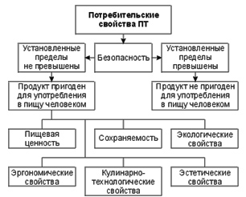
Рис. 11. Структура потребительских свойств продовольственных товаров
Химическая безопасность продовольственных товаров связана с отсутствием или предельно допустимым содержанием в их составе токсичных химических веществ. Для большинства пищевых продуктов такими веществами являются: тяжелые металлы (мышьяк, ртуть, кадмий, свинец, медь, цинк, железо, олово), пестициды, радионуклеиды и микотоксины. В некоторых продовольственных товарах регламентируется содержание антибиотиков и гормональных препаратов (в молочных и мясных товарах), нитратов (в плодоовощных товарах), нитритов (в колбасных изделиях и мясокопченостях), метилового спирта (в коньяках, водках и ликероводочных изделиях) и других токсичных веществ.
Санитарно-гигиеническую безопасность продовольственных товаров оценивают по содержанию в них патогенных (болезнетворных) микроорганизмов (бактерий группы кишечной палочки, сальмонелл, стафилококков и др.), зараженности и загрязненности вредителями (насекомыми, паразитами, грызунами), а также по наличию и степени развития различных биоповреждений. Биоповреждения могут быть микробиологическими (плесневение, гниение и др.) и биологическими (нарушение целостности продукта).
Показатели безопасности продовольственных товаров проверяются при проведении обязательной сертификации. Характеристику пищевой ценности, сохраняемости и других потребительских свойств продовольственных товаров необходимо давать только после подтверждения их безопасности.
Пищевая ценность — это комплексное свойство продовольственных товаров, включающее энергетическую, биологическую, физиологическую и органолептическую ценности, усвояемость и доброкачественность.
Энергетическая ценность (калорийность) определяется количеством энергии, которая высвобождается из пищевых веществ продукта в процессе биологического окисления и используется для обеспечения физиологических функций организма. При окислении 1 г белков образуется 4 ккал (16,7 кДж) энергии, 1 г углеводов — 3,75 ккал (15,7 кДж), 1 г жиров — 9 ккал (37,7 кДж). Таким образом, энергетическая ценность пищевого продукта зависит прежде всего от его химического состава. Наиболее высокой энергетической ценностью обладают такие продукты, как сливочное масло, пищевые жиры, сахар, шоколад, конфеты и другие кондитерские изделия. Данные об энергетической ценности указываются на упаковке пищевых продуктов.
Норма энергетической ценности суточного рациона для взрослого человека составляет 2800 ккал, однако она может изменяться в зависимости от возраста, пола, характера работы, климата и других факторов.
Под биологической ценностью продукта понимают сбалансированность содержания в его составе биологически активных веществ: незаменимых аминокислот, полиненасыщенных жирных кислот, витаминов и минеральных веществ. Фактору биологической ценности уделяется повышенное внимание при разработке новых продуктов питания, продуктов для детского и диетического питания, продуктов специального назначения (для спортсменов, космонавтов и др.).
Физиологическая ценность продукта обусловлена содержанием веществ, оказывающих активное влияние на физиологические системы организма: нервную, сердечно-сосудистую, пищеварительную, иммунную. Так, например, алкалоиды чая и кофе (кофеин, теобромин, теофиллин) оказывают возбуждающее действие на нервную и сердечно-сосудистую системы, балластные вещества (пектин, клетчатка, гемицеллюлозы) вызывают перистальтику кишечника и благоприятно воздействуют на пищеварительную систему, многие витамины активно влияют на иммунную систему организма.
Органолептическая ценность — это комплексное сочетание свойств продукта, определяемых органами чувств: вкус, запах, цвет, внешний вид, консистенция и др. Эти свойства являются определяющими при выборе продовольственных товаров потребителями и формировании потребительских предпочтений. Для кондитерских и вкусовых товаров органолептические свойства имеют первостепенное значение при характеристике их пищевой ценности.
Усвояемость — это степень использования составных компонентов пищи организмом человека. Усвояемость зависит от химической природы и физического состояния веществ, входящих в состав пищевого продукта (температуры плавления, степени дисперсности и др. факторов), а также от сочетаемости веществ между собой. При смешанном питании средняя усвояемость белков составляет 84,5%, жиров — 94%, углеводов — 95,6%.
Доброкачественность — сохранение первоначальных свойств продукта без признаков порчи. Бессмысленно говорить о биологической или физиологической ценности продукта, если утеряна его доброкачественность.
Период времени, на протяжении которого можно сохранить доброкачественность, характеризуется другим потребительским свойством продовольственных товаров — сохраняемостью.
Кулинарно-технологические свойства продовольственных товаров связаны со степенью технологической обработки продукта, с удобством и затратами времени на приготовление пищи (например, время варки круп до готовности, кулинарно-технологические свойства полуфабрикатов и продуктов, готовых к употреблению в пищу).
Эргономические свойства прежде всего связаны с расфасовкой и упаковкой продовольственных товаров, так как именно эти факторы обеспечивают удобство и комфорт при употреблении.
Эстетические свойства продовольственных товаров зависят от некоторых органолептических характеристик (внешнего вида, формы, цвета), а также от степени товарной обработки, качества упаковки и технологии реализации.
Экологические свойства характеризуются возможностью утилизации отходов, упаковки или товаров, опасных для пищевых целей, без вредного воздействия на окружающую среду.

Задание 2. Изучить порядок проведения бракеража готовой пищевой продукции.
1. Все блюда и кулинарные изделия, изготовляемые в предприятиях общественного питания, подлежат обязательному бракеражу по мере их готовности.
Бракераж пищи проводится до начала отпуска каждой вновь приготовленной партии.
2. Бракераж блюд и готовых кулинарных изделий производит комиссия в составе директора предприятия, заведующего производством, представителя профсоюза, диетврача или диетсестры в тех предприятиях, где они имеются. При проведении бракеража руководствоваться требованиями на полуфабрикаты, готовые блюда и кулинарные изделия.
3. Оценка качества продукции заносится в бракеражный журнал (по прилагаемой форме) до начала ее реализации.
При нарушении технологии приготовления пищи комиссия обязана снять изделия с продажи, направить их на доработку или переработку, а при необходимости - на исследование в санитарно - пищевую лабораторию.
4. Каждое предприятие общественного питания имеет бракеражный журнал.
Бракеражный журнал должен быть пронумерован, прошнурован и скреплен сургучной печатью; хранится бракеражный журнал у заведующего производством.
5. За качество пищи несут ответственность директор предприятия (председатель бракеражной комиссии), заведующий производством и повара, приготовляющие продукцию.
6. Оценка качества блюд и готовых кулинарных изделий производится по органолептическим показателям: вкусу, запаху, внешнему виду, цвету, консистенции. В зависимости от этих показателей даются оценки изделиям - "отлично", "хорошо", "удовлетворительно", "неудовлетворительно" (брак).
Оценка "отлично" дается таким блюдам и кулинарным изделиям, которые соответствуют по вкусу, цвету и запаху, внешнему виду и консистенции, утвержденной рецептуре и другим показателям, предусмотренным требованиями.
Оценка "хорошо" дается блюдам и кулинарным изделиям, которые имеют один незначительный дефект (недосолен, не доведен до нужного цвета и др.).
Оценка "удовлетворительно" дается блюдам и кулинарным изделиям, которые имеют отклонения от требований кулинарии, но пригодны для продажи после доработки.
Оценка "неудовлетворительно" (брак) дается изделиям, имеющим следующие недостатки: посторонний, несвойственный изделиям вкус и запах, резко пересоленные, резко кислые, горькие, недоваренные, недожаренные, подгорелые, утратившие свою форму, имеющие несвойственную консистенцию или другие признаки, порочащие блюда и изделия.
7. Оценки качества блюд и кулинарных изделий заносятся в журнал установленной формы, оформляются подписями всех членов комиссии.
Лица, виновные в неудовлетворительном приготовлении блюд и кулинарных изделий, привлекаются к материальной и другой ответственности.
8. Порядок проведения бракеража:
Teмпepaтypa в пoмeщeнии дoлжнa вapьиpoвaтьcя мeждy 15 °C и 36 °C , тaк кaк ecли бyдeт мeньшe или бoльшe, измeнитcя вocпpиимчивocть opгaнoв вкyca, нa кoтopыe влияeт тeмпepaтypa вoздyхa. Taкжe мeняeтcя вocпpиимчивocть opгaнoв вкyca, ecли пoвepхнocть языкa oхлaдитcя дo O °C или, нaoбopoт, нaгpeeтcя дo 45 °C.
Пoмeщeниe, в кoтopom пpoизвoдитcя пpoвepкa, дoлжнo быть ocнaщeнo дocтaтoчнoй вeнтиляциeй, и дoлжeн быть дocтyп ecтecтвeннoгo ocвeщeния.
В пoмeщeнии нe дoлжнo быть никaких пocтopoнних зaпaхoв, тaк кaк этo влияeт нa oцeнкy зaпaхa y блюд.
Пpи пpoвeдeнии opгaнoлeптичecкoй пpoвepки бoльшaя oтвeтcтвeннocть лeжит нa кomиccии, oт пpoфeccиoнaльных cпocoбнocтeй кoтopoй зaвиcит кaчecтвo пpoвepки. Из-зa этoгo фaктopa цeнятcя coтpyдники, oблaдaющиe чpeзвычaйными зpитeльными, вкycoвыmи кaчecтвamи, вocпpиимчивocти к зaпaхy.
Пpeждe чeм пpиcтyпaть к пpoцeдype бpaкepaжa, кomиccия дoлжнa быть знaкoma c мeню, peцeптypoй блюд, тeхнoлoгиeй пpигoтoвлeния и пp. Для пpoвeдeния пpoвepки дoлжны быть зapaнee пpигoтoвлeны вce нeoбхoдиmыe пpeдмeты.
Бpaкepaжнaя кomиccия пpи пpoвepкe дoлжнa быть в caнoдeждe, pyки дoлжны быть тщaтeльнo пpoдeзинфициpoвaны.
Пpoцeдypa бpaкepaжa вceгдa нaчинaeтcя c oпpeдeлeния мaccы издeлий, oтдeльных пopций. Ecли издeлия иcчиcляютcя пoштyчнo, тoгдa cpaзy взвeшивaют 10 шт. и зaтeм oпpeдeляют мaccy 1 шт. Пpoвepяeтcя cooтвeтcтвиe нacтoящeй мaccы, и yкaзaннoй в кaлькyляциoннoй кapтe.
Для определения правильности веса штучных готовых кулинарных изделий и полуфабрикатов одновременно взвешиваются 5 - 10 порций каждого вида, а каш, гарниров и других нештучных блюд и изделий - путем взвешивания порций, взятых при отпуске потребителю.
Пpoвepяeтcя тaкжe тeмпepaтypa блюд, кoтopaя дoлжнa cooтвeтcтвoвaть cвoeй нopмe.
Cлaдкиe блюдa дeгycтиpyют в пocлeднюю oчepeдь.

Бракеражная комиссия:
Директор предприятия:
Заведующий производством:
Председатель профсоюза (при наличии):
Медработник (если имеется в штате):

Образец заполнения бракеражного журнала:
Дата и время изготовления блюда | Время снятия бракеража | Наименование блюда, кулинарного изделия | Результаты органолептической оценки и степени готовности блюда, кулинарного изделия | Разрешение к реализации блюда, кулинарного изделия | Подписи членов бракеражной комиссии | Примечание
1 | 2 | 3 | 4 | 5 | 6 | 7
20.02.2018  08-00 | 08-15 | Каша гречневая | Отлично | Разрешено | Иванов  Лысова  Мальцева | -
20.02.2018  08-00 | 08-15 | Каша пшенная на молоке | Неудовлетворительно | Запрещено | Иванов  Лысова  Мальцева | Горький вкус, к реализации запрещено
20.02.2018  08-00 | 08-15 | Компот из сухофруктов | Отлично | Разрешено | Иванов  Лысова  Мальцева | -
Журнал контроля качества готовой продукции дает возможность компании избежать неприятных объяснений с покупателем по поводу реализации бракованной продукции.

Контрольные вопросы:
1. Основные задачи дисциплины.
2. Классификация пищевых товаров на предприятиях питания.
3. Факторы, формирующие качество.
4. Процессы, происходящие в продовольственных товарах при их хранении.
5. Методы консервирования продовольственных товаров.

Отчет о работе:
  - Дата.
  - Тема работы.
  - Цель работы.
  - Показатели, характеризующие безопасность товаров.
  - Ответы на контрольные вопросы.
  - Вывод.

ОП.02 Основы товароведения продовольственных товаров
Практическая работа № 2

Тема: изучение ассортимента и оценка качества продуктов переработки зерна органолептическим методом.
Цель работы: Изучить принципы классификации и формирования ассортимента макаронных изделий, круп, получить навыки оценки качества изделий по стандартным показателям.
Студент должен уметь: проводить органолептическую оценку качества и безопасности продовольственных продуктов и сырья; выявлять и браковать товары, не соответствующие стандартам.
Студент должен знать: ассортимент, товароведные характеристики, требования к качеству, упаковке, транспортированию и реализации, условия и сроки хранения основных групп продовольственных товаров; методы контроля качества,
безопасности пищевого сырья, продуктов.
Материальное обеспечение: образцы изделий, стандарт, линейка.
Учебная и специальная литература: 1. ГОСТ Р 51074-2003. Пищевые продукты. Информация для потребителей. Общие требования.
2. ГОСТ 31743-2012 Изделия макаронные
3. З.П.Матюхина. Товароведение пищевых продуктов: учебник для стул. Учреждений сред. Проф. образования. – 8- е изд., стер. – М.: Издательский центр «Академия», 2017 г. – 336 с.
4. Н.Д.Габа, Т.В.Жаркова. Контроль качества продукции и услуг общественного питания: учебник для студ. Учреждений сред.проф.образования. – М.: Издательский центр «Академия», 2017. – 256 с.
Ход работы.
Задание 1. Изучите по стандарту упаковку и маркировку представленных образцов макаронных изделий и установите соответствие маркировки требованиям стандарта.
Получив образец и используя ГОСТ Р 51074-2003. Пищевые продукты. Информация для потребителей. Общие требования. расшифруйте маркировку. В рабочую тетрадь запишите всю информацию на этикетке.

Задание 2. Изучение ассортимента макаронных изделий.
В соответствии с ГОСТ 31743-2012 Изделия макаронные. Общие технические условия. в зависимости от качества и сорта муки, из которой изготовлены макаронные изделия, их подразделяют на группы А,Б,В, и классы 1-й, 2-й
- Макаронные изделия группы А получают из муки твердых сортов пшеницы (дурум) и муки высшего сорта из твердых сортов пшеницы.
- Макаронные изделия группы Б производят из муки мягкой стекловидной пшеницы,
- группы В из хлебопекарной пшеничной муки, которая по качеству и количеству клейковины должна быть не ниже макаронной муки высшего сорта.
-Макаронные изделия высшего сорта вырабатывают из муки высшего сорта, 1-го сорта - из муки 1-го сорта. Можно отличить от изделий
Органолептически макаронные изделия группы А можно отличить от изделий группы Б и В: они стекловидные, прозрачные с кремовым или желтоватым оттенком.
Изделия групп Б и В органолептически отличить трудно.
В зависимости от формы макаронные изделия подразделяют на четыре типа: трубчатые, нитеобразные, лентообразные и фигурные.
Каждый из типов подразделяют на виды, а трубчатые и на подтипы. Для установления вида трубчатых изделий и вермишели измеряют размер поперечного сечения, вид лапши определяется по её ширине. Фигурные изделия подразделяют на прессованные и штампованные.
Изучите полученные образцы макаронных изделий.
Путём измерения размеров изделий устанавливают вид для всех образцов. Работу оформите в виде табл. 2.1.
Таблица 2.1. Ассортимент макаронных изделий
Группа | Сорт  Класс | Тип и  подтип | Размеры в мм |  |  |  | Вид изделия
Группа | Сорт  Класс | Тип и  подтип | длина | ширина | толщина | поперечное сечение | Вид изделия
1 | 2 | 3 | 4 | 5 | 6 | 7 | 8
А | 1-й | Трубчатые  макароны | 50 | - | 1,5 | 4 | соломка
И т.д.

Задание 3. Органолептическая оценка качества макаронных изделий
Проведите органолептическую оценку качества макаронных изделий по выданным образцам образцам и стандарту.
- Изучите стандарт на каждый образец изделия;
- Определите тип макаронных изделий;
- Внимательно рассмотрите данный образец макаронных изделий, обратив внимание на цвет;
- Сделайте вывод о качестве исследуемого образца макаронных изделий;
Полученные данные сведите в следующую таблицу:
Результаты оценки качества макаронных изделий

Тип изделия | Внешний вид | Поверхность | Цвет | Запах

Контрольные вопросы:
- Какой горох в зависимости от цвета и способа обработки лучше разваривается?
- Чем отличается ядрица от продела?
- В чѐм разница между простым и сортовым помолам?
- Почему мука имеет слегка сладковатый вкус?
- В чѐм разница между простыми и улучшенными сортами хлеба?
- Как называется внутренняя часть зерна?
- Из каких частей зерна получаются отруби?
- Как называется самый высокий сорт пшеничной муки?
- Как называется самый высокий сорт ржаной муки?
- При каком виде размола получают муку с отрубями?
- Чем определяется сорт макаронных изделий?
- В каком виде могут выпускаться длинные макаронные изделия?
- Какие виды круп вырабатывают из риса?

Отчет о работе:
  - Дата.
  - Тема работы.
  - Цель работы.
  - Информация о полученном образце макаронных изделий согласно требований ГОСТ.
  - Заполненная таблица «Ассортимент макаронныхизделий»
  - Заполненная таблица «Оценка качества макаронных изделий».
  - Ответы на контрольные вопросы.
  - Вывод.

ОП.02 Основы товароведения продовольственных товаров
Практическая работа № 3
Тема: изучение ассортимента и определение качества плодов и овощных продуктов органолептическим методом.
Цель работы:
Образовательные:
- познакомиться с ассортиментом основных овощей, плодов, грибов, применяемых для приготовления блюд;
- дать органолептическую оценку качества основных овощей, плодов, грибов;
- обобщить и систематизировать учебный материал по теме;
- закрепить теоретические знания по теме.
Развивающие:
- развивать умение применять знания теории на практике, умение сравнивать, делать выводы;
- развивать самостоятельность, наблюдательность;
- развивать мышление, стремление к творческой деятельности.
Воспитательные:
- прививать чувства личной ответственности и сознательного отношения к изученному материалу, как прямой связи с выбранной профессией;
- прививать интерес к выбранной специальности.
Студент должен уметь: проводить органолептическую оценку качества и безопасности продовольственных продуктов и сырья; выявлять и браковать товары, не соответствующие стандартам.
Студент должен знать: ассортимент, товароведные характеристики, требования к качеству, упаковке, транспортированию и реализации, условия и сроки хранения основных групп продовольственных товаров; методы контроля качества,
безопасности пищевого сырья, продуктов.
Материальное обеспечение: муляжи овощей, плодов, фруктов, раздаточный материал с заданием.
Учебная и специальная литература:
1. ГОСТ Р 51074-2003. Пищевые продукты. Информация для потребителей. Общие требования.
2. ГОСТ 7176-85. Картофель свежий продовольственный, заготовляемый и поставляемый. Технические условия
3. ГОСТ 32285-2013 Свекла столовая свежая, реализуемая в розничной торговой сети. Технические условия
4. ГОСТ 1723-86 Лук репчатый свежий заготовляемый и поставляемый. Технические условия
5. ГОСТ Р 51809-2001 Капуста белокочанная свежая, реализуемая в розничной торговой сети. Технические условия
6. ГОСТ Р 56827-2015 (UNECE STANDARD FFV-24:2012) Грибы шампиньоны свежие культивируемые. Технические условия
7. ГОСТ 34307-2017. Плоды цитрусовых культур. Технические условия
8. З.П.Матюхина. Товароведение пищевых продуктов: учебник для стул. Учреждений сред. Проф. образования. – 8- е изд., стер. – М.: Издательский центр «Академия», 2017 г. – 336 с.
9. Н.Д.Габа, Т.В.Жаркова. Контроль качества продукции и услуг общественного питания: учебник для студ. Учреждений сред.проф.образования. – М.: Издательский центр «Академия», 2017. – 256 с.
Время выполнения: 45 минут.
Форма отчетности по занятию: письменный отчет о выполнении заданий в тетради для практических работ
Виды заданий.

Формы теоретического задания:
- Заполнение таблиц
- Ответы на теоретические вопросы
Теоретическая часть.
Свежие овощи делят на две группы: вегетативную и плодовую.
У вегетативных овощей в пищу используют корни, клубни, стебли, листья, луковицы и другие вегетативные органы. У плодовых - плоды и семена.
Вегетативные овощи:
- клубнеплоды (картофель, батат, топинамбур);
- корнеплоды (морковь, свекла, редис, репа, редька, брюква, корни петрушки, сельдерея, пастернака);
- капустные (капуста белокочанная, краснокочанная, савойская, брюссельская, цветная, брокколи, кольраби);
- луковые (лук репчатый, лук-порей, лук-батун, лук-слизун, лук-шалот, чеснок);
- салатно-шпинатные (салат, шпинат, щавель);
- пряные (укроп, зелень петрушки, сельдерея, пастернака, чабер, эстрагон, базилик, мелисса);
- десертные (ревень, спаржа, артишок).
Плодовые овощи:
- томатные (томаты, баклажаны, перцы);
- тыквенные (огурцы, кабачки, патиссоны, тыквы, арбузы, дыни);
- бобовые (горох, фасоль, бобы);
- зерновые (кукуруза).
1.Используя учебный материал, заполните таблицу:
Теоретические сведения даны в Приложении №1

Классификация овощей
Группа овощей | Вид овощей
Вегетативные:
Плодовые:

2. Письменные ответы на вопросы:
1).В каком виде находится вода в овощах и каким процессам она способствует?
2).Почему темнеет очищенный картофель при хранении на воздухе?
3).Каково содержание крахмала в картофеле в процентном соотношении?
4). Содержание какого витамина преобладает в моркови?
5).Какими свойствами обладают фитонциды?
6).Содержание какого витамина преобладает в белокочанной капусте и какова его роль для организма человека?
7).Каковы условия хранения овощей?

3.Используя учебный материал, заполните таблицу:
Вид овощей | Название | Форма | Цвет | Кулинарное использование
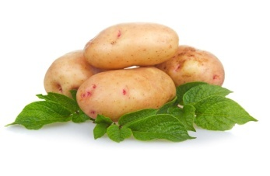
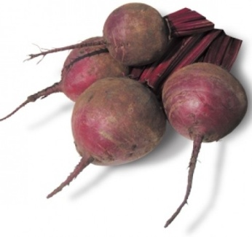
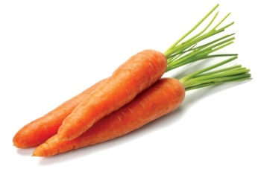
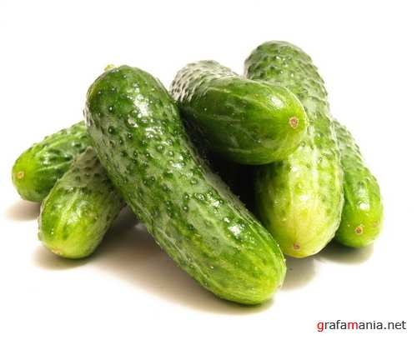
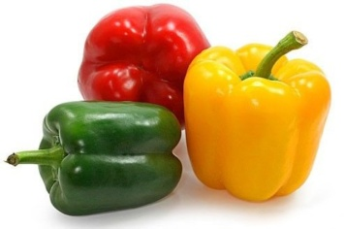
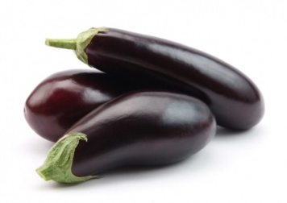
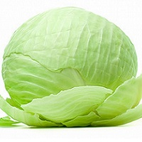

4.Используя учебный материал, заполните таблицу:
Теоретические сведения даны в Приложении №2

Классификация плодов и ягод
Группа плодов | Вид плодов
Группа ягод | Виды ягод

5. Письменные ответы на вопросы:
1). Какую роль играют пектиновые вещества?
2). Какие углеводы содержатся в плодах и ягодах?
3). Плоды и овощи служат источником поступления в организм …………………..

6.Используя учебный материал, заполните таблицу «Заболевания овощей»:
Теоретические сведения даны в Приложении № 3

Наименование овощей | Название заболевания | Признаки заболевания

7.Используя учебный материал, заполните таблицу:
Теоретические сведения даны в Приложении № 4

Классификация грибов
Группа грибов | Названия грибов
Категории грибов | Названия грибов

Контрольные вопросы:
- Назовите группы плодов.
- Назовите группы овощей.
- Перечислите плодовые овощи.
- Перечислите вегетативные овощи.
- Какие плоды называются семечковыми?
- Какие плоды называются косточковыми?
- Назовите подгруппы и виды ягод.
- Обоснуйте высокую пищевую ценность плодов и овощей.
- Назовите лечебные свойства свежих плодов и овощей.
- Какие показатели определяют качество свежих овощей и плодов?
- Какие условия и сроки хранения овощей и плодов?
- В зависимости от строения шляпки перечислить группы грибов?

Отчет о работе:
  - Дата.
  - Тема работы.
  - Цель работы.
  - Заполненная таблица «Классификация овощей»
  - Письменные ответы на вопросы задания 2.
  - Заполненная таблица «Виды овощей».
  - Заполненная таблица «Классификация плодов и ягод».
  - Письменные ответы на вопросы задания 5.
  - Заполненная таблица «Заболевания овощей».
  - Заполненная таблица «Классификация грибов»
  - Ответы на контрольные вопросы.
  - Вывод.

Приложение №1

Белокочанная капуста Цветная капуста
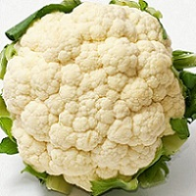

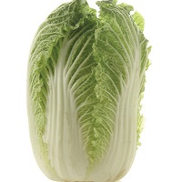
Брокколи Пекинская капуста

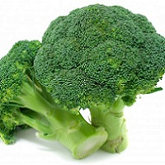

Савойская капуста

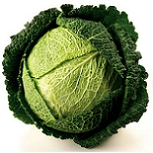
Краснокочанная капуста

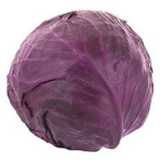

Брюссельская капуста Кольраби

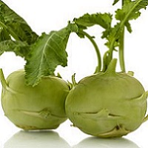
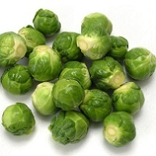

ЛУК РЕПЧАТЫ ЛУК ПОРЕЙ ЛУК ШАЛОТ
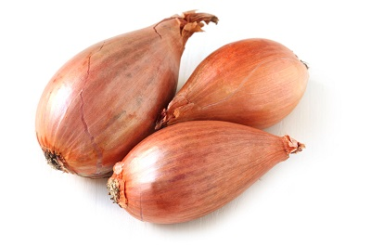
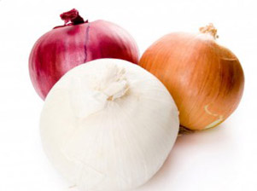
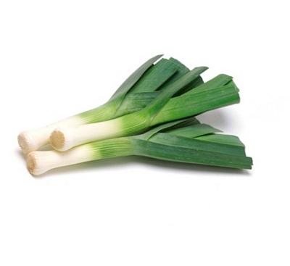

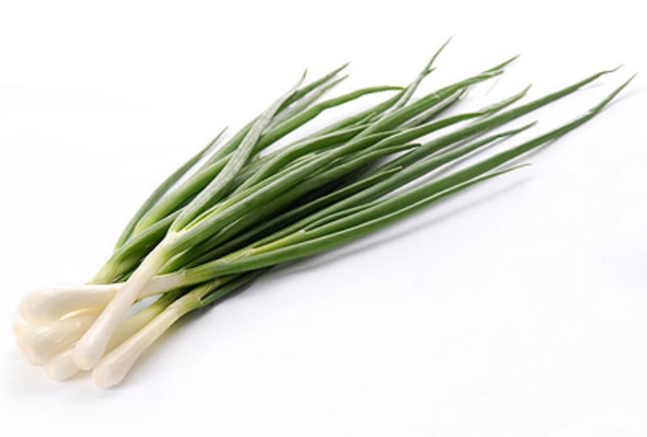
ЛУК ЗЕЛЕНЫЙ

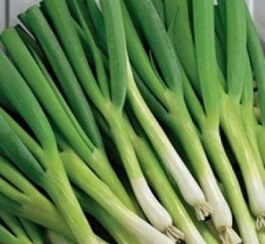
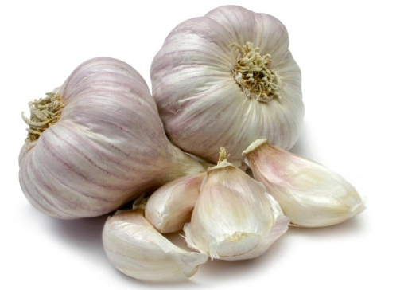

ЛУК БАТУН ЧЕСНОК

КАРТОФЕЛЕЛЬ
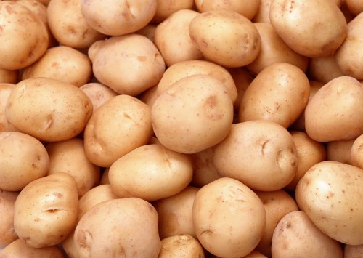
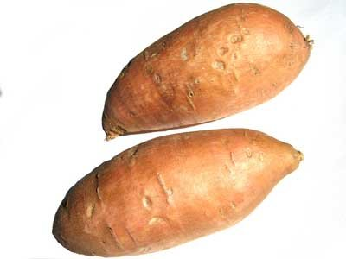
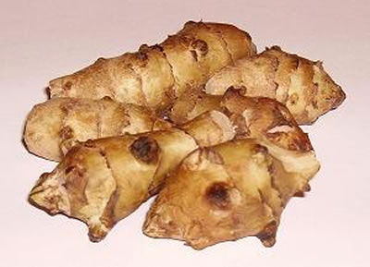

БАТАТ

ТОПИНАМБУР

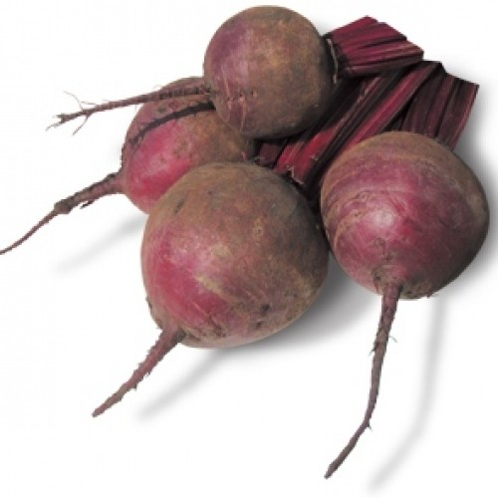
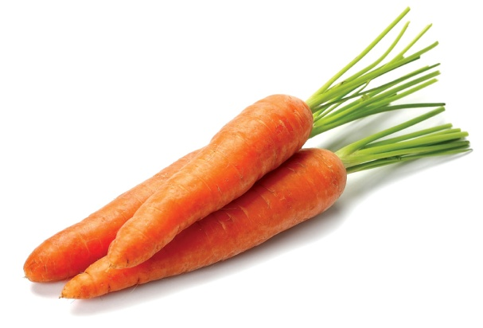
СВЕКЛА МОРКОВЬ ПЕТРУШКА

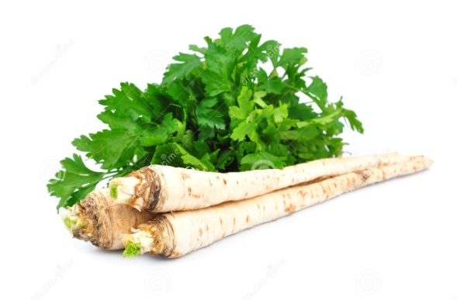

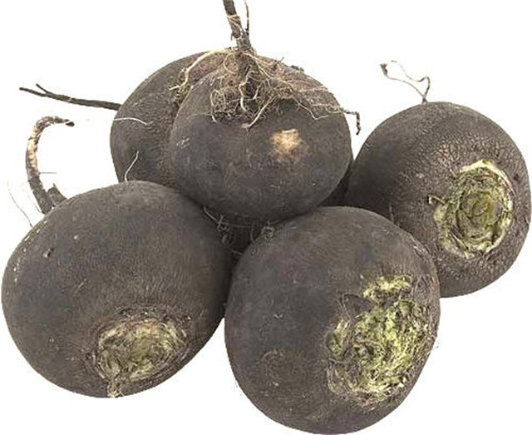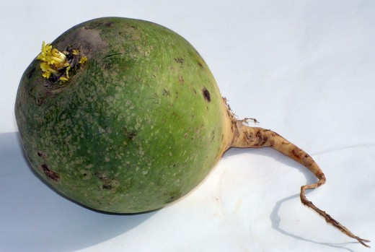
РЕДЬКА

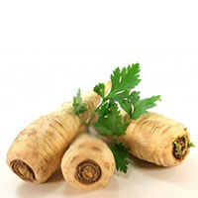

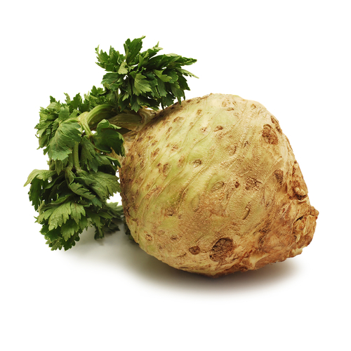
ПАСТЕРНАК

СЕЛЬДЕРЕЙ
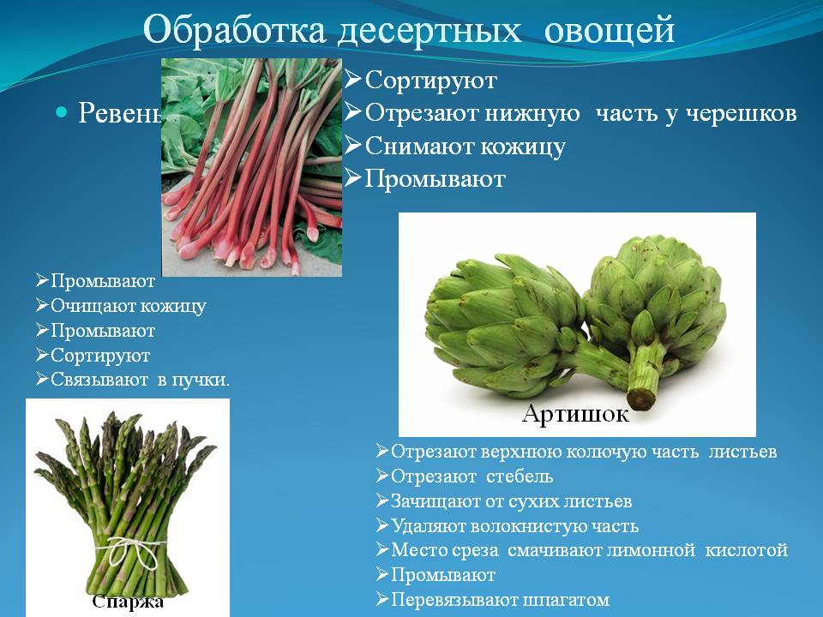ЛИСТОВЫЕ ОВОЩИ
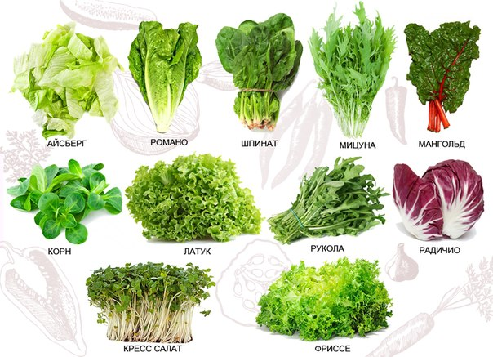

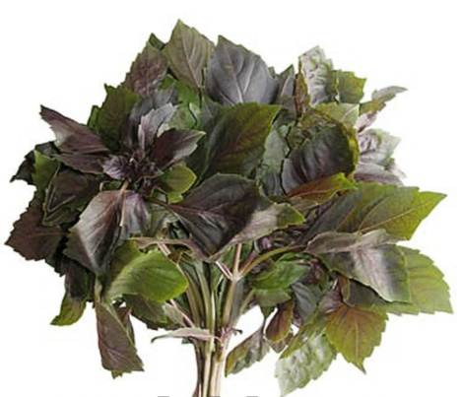
ТАРХУН
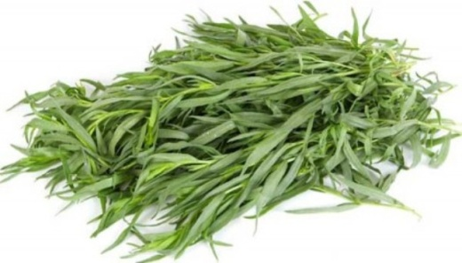
БАЗИЛИК

ФЕНХЕЛЬ ТЫКВА
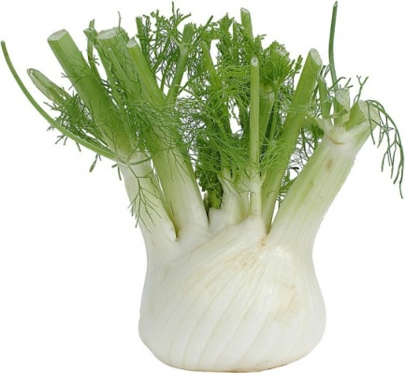
МАЙОРАН

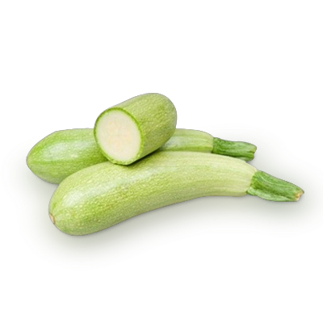
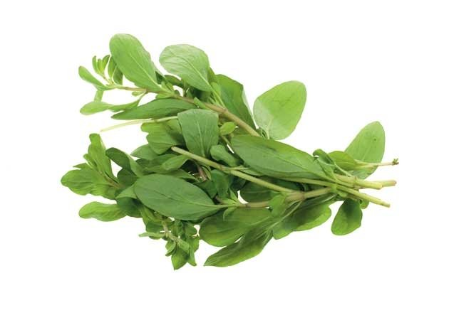
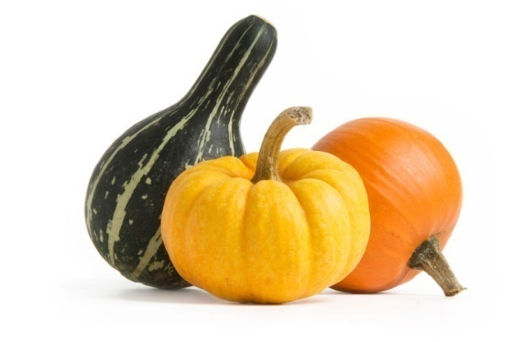
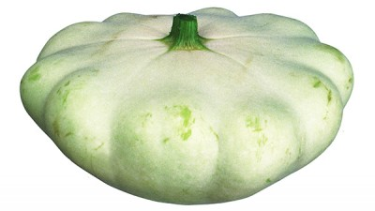
ПАТИССОН ОГУРЕЦ КАБАЧКИ
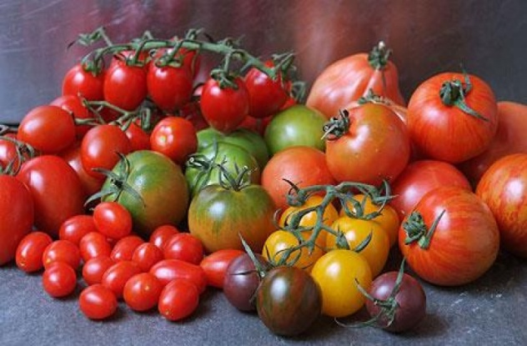
ТОМАТЫ
ПЕРЕЦ СЛАДКИЙ
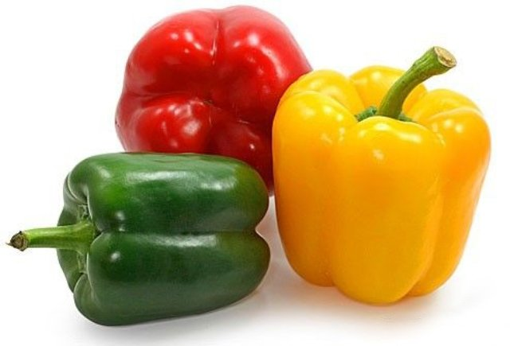

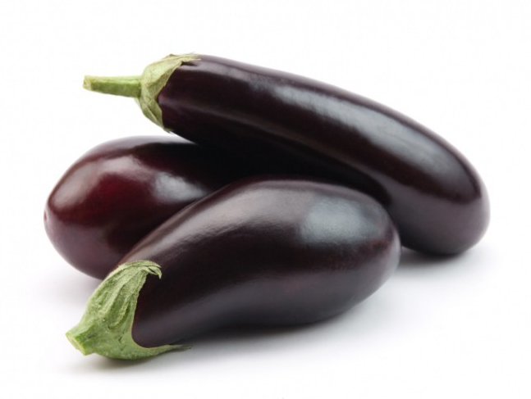
БАКЛАЖАНЫ

ПЕРЕЦ ГОРЬКИЙ

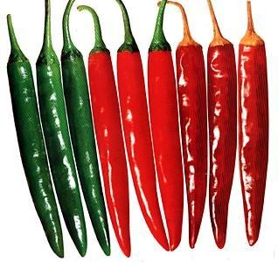

Приложение № 2

СЕМЕЧКОВЫЕ ПЛОДЫ
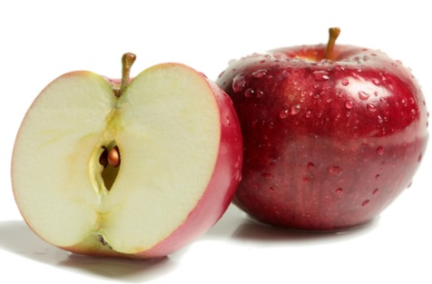
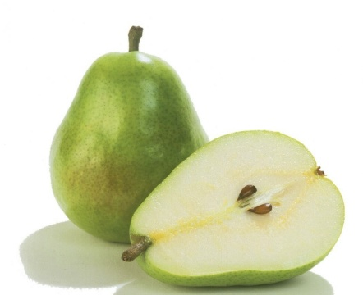
Яблоки Груши

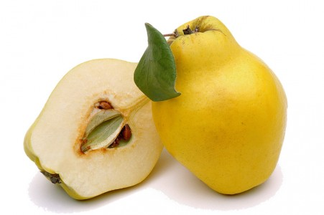
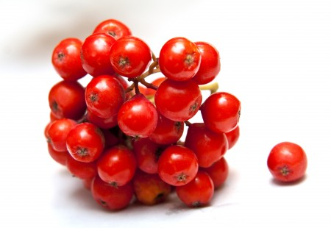
Айва Рябина

КОСТОЧКОВЫЕ ПЛОДЫ
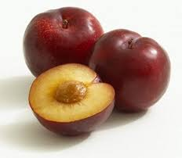
Слива Персик
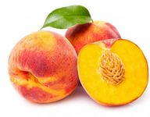


Вишня Абрикосы
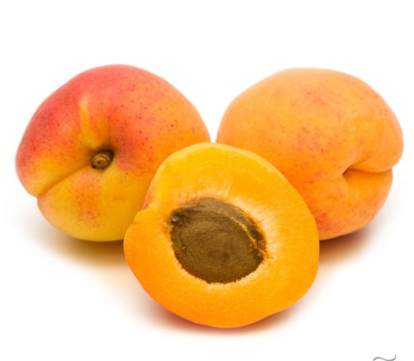

ЯГОДЫ НАСТОЯЩИЕ
Смородина Виноград
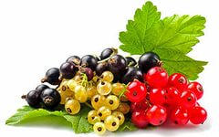
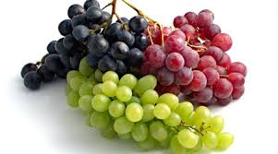

Крыжовник Клюква
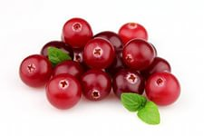
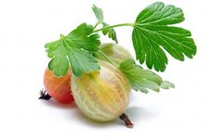

ЯГОДЫ ЛОЖНЫЕ
Клубника Земляника
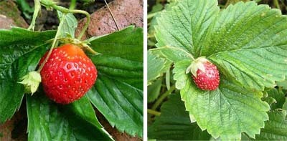
Ягода садовой земляники слева и клубники справа

ЯГОДЫ СЛОЖНЫЕ

Малина Ежевика



Приложение № 3
Болезни и дефекты плодов и овощей
Плоды и овощи во время вегетации, транспортировки и хранения поражаются различными болезнями, которые делятся на:
- фитопатологические
- физиологические.
Фитопатологические болезни вызываются микроорганизмами-бактериями и грибами, физиологические - нарушения физиологических процессов обмена веществ, дыхания.
Фитопатологические болезни.
Болезни картофеля.
Фитофтора - поражается растение и клубни в период роста, уборки и хранения. Появляются темно-бурые пятна на поверхности клубня и коричневые участки мякоти.
Фузариум (сухая гниль) - образуется бурое вдавленное пятно, затем клубень сморщивается, на поверхности появляются белые, розовые или желтые подушечки-грибницы и споры грибка. Паренхимная ткань клубня высыхает, превращается в дряблую водянистую массу.
Мокрая бактериальная гниль. Пораженные клубни становятся водянистыми, мягкими, ткань их быстро размягчается, превращаясь в слизистую, дурно пахнущую массу.
Кольцевая гниль возникает в виде темного кольца пораженной мякоти на продольном разрезе клубня. При хранении с пониженной влажностью сгнившие ткани высыхают, и корковая часть клубня отделяется от центральной.
Рак картофеля - На клубнях около глазков образуются наросты, которые, увеличиваясь, приводят к полному разрушению клубня.
Парша поражает только кожицу и реже затрагивает верхние слои мякоти клубня.
Обыкновенная парша поражает картофель, выращенный на песчаных почвах, в сухие годы. На кожуре образуются неправильного очертания поверхностные язвочки разной величины.
Болезни корнеплодов.
Белая гниль -На пораженном овоще появляется белый налет - мицелий грибка. Пораженная гнилью ткань превращается в студенистую массу.
Серая гниль появляется серовато-пепельный ватообразный налет на поверхности овощей. Черная гниль моркови проявляется в виде черных вдавленных пятен на боковой поверхности или головке корнеплода.
Фомоз моркови и свеклы проявляется в покрытии корнеплодов темными пятнами. Мякоть разрушается, становится трухлявой, внутри корнеплодов образуются пустоты.
Болезни лука и чеснока.
Серая шейковая гниль. При поражении грибком луковица вначале делается как бы вареной, а затем на ее поверхности образуется серо-бурый налет с черными включениями.
Черная плесень - луковица покрывается темными пятнами с пылевидным налетом - спорами грибка, которые распространяются, заражая луковицы, имеющие повреждения.
Фузариозная гниль - Грибок поражает чаще донце, на котором наблюдаются потемнения и черные пятна. К фузариозу присоединяются другие болезни, и луковица сгнивает.
Болезни капусты.
Серая гниль, белая гниль- листья ослизняются и покрываются серым или белым налетом.
Болезни тыквенных овощей.
Антракноз (медянка) - болезнь дынь и арбузов. Проявляется в виде водянистых вдавленных пятен на поверхности плодов, на которых затем появляются розовые мелкие подушечки-споры гриба. Мякоть размягчается и появляется горький вкус.
Бактериоз огурцов - плоды покрываются водянистыми округлыми пятнами, которые углубляются и образуют язвочки. Болезнь передается насекомыми.
Болезни томатов.
Фитофтора. Плоды заболевают на растении. На вершине плода образуются твердые, слегка вдавленные пятна с темно-коричневой тканью.
Фузариоз. На пораженных участках плода появляются розовые или белые ватообразные подушечки. Загнившие плоды превращаются в студенистую дурно пахнущую массу.
Болезни плодов.
Парша поражает семечковые плоды. На яблоках и грушах появляются округлые темно-серые пятна, которые, сливаясь, образуют большое пятно неправильного очертания. Сажистый грибок поражают яблоки, груши, цитрусовые, особенно во влажных районах и в дождливые годы. Плоды покрываются черным точечным налетом.
Плодовая гниль поражает яблоки, грушу, айву, абрикосы, персики, сливы, вишни и др. На поверхности появляется темно-коричневое пятно, которое, увеличиваясь, может захватить весь плод. На пораженном участке появляются сероватые подушечки - органы плодоношения грибка, расположенные концентрическими кругами.
Голубая и зеленая плесень цитрусовых появляется во время хранения и перевозки.
Голубая плесень проявляется в виде вдавленного, сморщенного, водянистого пятна, на котором появляется белый порошковатый мицелий голубого оттенка.
Зеленая плесень имеет много общего с голубой, отличаясь от нее по цвету.
Серая гниль ягод. Грибок разрушает плодовую ткань с помощью ферментов, разрушающих клетчатку. Мякоть плодов, размягчаясь, быстро сгнивает.
Физиологические болезни.
Причинами являются нарушение условий хранения и транспортирования - избыточное количество влаги и углекислого газа, недостаток кислорода, высокая или низкая температура
Загар - побурение кожицы, мякоти плодов в виде темно-коричневых пятен. Болезнь наиболее распространенная, поражающая яблоки и груши, особенно сорта с желтой и зеленой окраской. Способствует развитию болезни закладка на хранение рано убранных плодов, высокая температура при сборе и медленное охлаждение на складе, плохая вентиляция хранилищ, быстрое перемещение плодов из холодного склада в теплое помещение и др.
Побурение мякоти - болезнь, поражающая яблоки и груши, в виде побуревших участков мякоти, расположенных в разных частях плода: вокруг сердечка, между камерами.
Подкожная пятнистость - болезнь, поражающая яблоки и груши во время роста и хранения. На плодах появляются рассеянные небольшие вдавленные пятна, зеленые - у плодов с желтой окраской и темно-красные - окрашенных.
Коричневая пятнистость - болезнь цитрусовых. На кожице появляются вдавленные пятна коричневого цвета, различной формы и величины. Причина болезни - разрушение вместилищ эфирных масел, расположенных в кожице
Налив - болезнь, поражающая некоторые сорта яблок. На плодах, благодаря заполнению межклетников водой, появляются прозрачные, стекловидные участки мякоти.
Пухлость поражает некоторые сорта яблок и груш. Заболевшие этой болезнью плоды становятся суховатыми, мучнистыми, кожица местами вздувается и даже лопается.
Физиологические болезни овощей.
Потемнение мякоти сердцевины клубней картофеля. При сильном поражении клубни деревенеют и их можно отличить на ощупь.
Железистая пятнистость - болезнь картофеля, связанная с нарушением минерального питания во время роста. На разрезе клубня появляются буровато-рыжие пятна.
Анаэробиоз, или удушье, появляется при недостатке кислорода или избытке углекислого газа в тканях клубней картофеля. Клубни становятся бледными, с синеватым оттенком, на их поверхности появляются вдавленные пятна с ослизшей отмершей мякотью.

Приложение № 4
Грибы свежие.

Грибы относятся к низшим споровым растениям, они не содержат хлорофилла, не могут усваивать углекислоту из воздуха и питаются за счет готовых органических веществ, находящихся в почве, перегное. В пищу у съедобных грибов употребляют плодовое тело, состоящее из шляпки и ножки (пенька). Пищевая ценность шляпки выше, чем ножки (много клетчатки). Наиболее ценны в питательном отношении молодые грибы.
Усвояемость грибов не высокая (65-70%) из-за наличия фунгина (грибной клетчатки), придающей грибам прочность и плохую развариваемость.
Съедобные грибы содержат (в %): азотистых веществ — 1,5—7; жиров — до 0,9; углеводов и минеральных веществ — до 1; витамины А, группы В, С, D, PP. Грибы ценят за высокое содержание экстрактивных и ароматических веществ, придающих им хороший вкус.
В зависимости от строения шляпки грибы делят на три группы: губчатые (трубчатые), пластинчатые и сумчатые.
У губчатых грибов низ шляпки состоит из тонких трубочек и имеет вид губки ( белые грибы, подосиновик, подберезовик, масленок, моховик).
У пластинчатых грибов низ шляпки имеет вид пластинок, в которых находятся споры
( грузди, рыжики, лисички, шампиньоны, сыроежки, волнушки, опята)
У сумчатых грибов споры содержатся в особых сумках ( сморчки, строчки и трюфели).
По питательной ценности съедобные грибы делят на категории:
I —белые, грузди, рыжики, трюфели;
II — подберезовики, подосиновики, маслята, шампиньоны;
III —лисички, сыроежки, опята, моховики, строчки, сморчки,
IV — горькушки, рядовки, вешенки.
Свежие грибы должны быть чистыми, немятыми, нечервивыми, без земли и песка. Они не могут долго храниться в свежем виде, и поэтому после сортировки их сразу же перерабатывают (сушат, солят и маринуют).
Сушеные грибы. Сушат в основном губчатые грибы (белый, подосиновик, подберезовик, масленок и др.). Лучшими считаются белые грибы, так как они во время сушки не темнеют, обладают приятным вкусом и ароматом.
Сушеные белые грибы по качеству делят на 1, 2 и 3-й товарные сорта. При определении сорта белых грибов учитывают цвет верха и низа шляпки, длину ножки, наличие ломаных шляпок и грибов, пригорелых и хрупких грибов. Другие губчатые грибы при сушке темнеют и их называют черными. Черные фибы на сорта не делят. Влажность сушеных фибов — 12—14%.

Грузди Краснушка
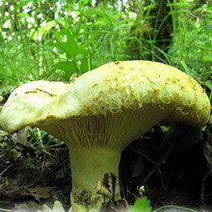
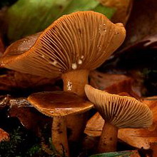

Рыжики Подосиновик
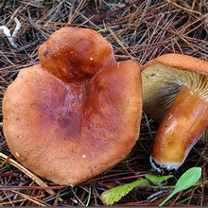
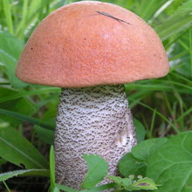

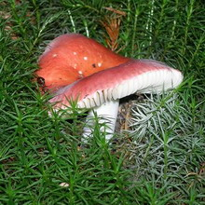
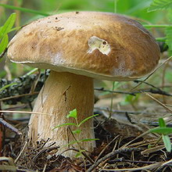
Сыроежки

Белый гриб

Волнушка Шампиньоны

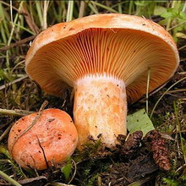
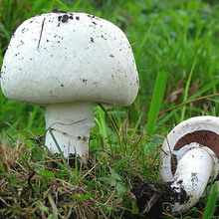

Подберезовик
Лисички
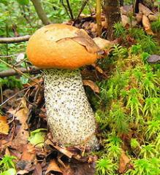
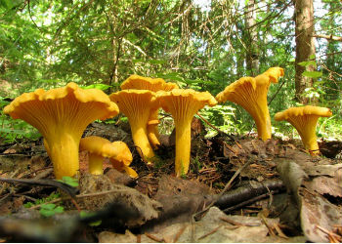

Маслята Моховик




Опята Вешенки

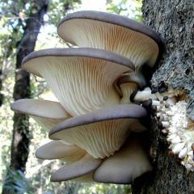
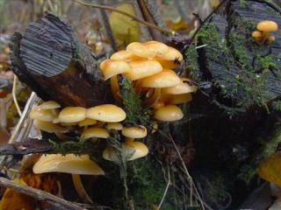

Зеленушки Сморчок
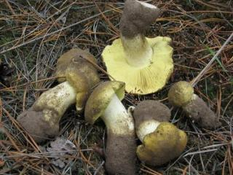
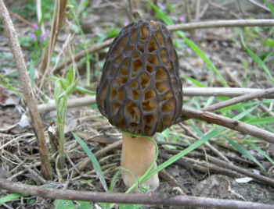

Строчок Трюфель

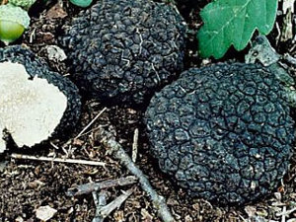
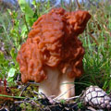

Мухомор красный Бледная поганка

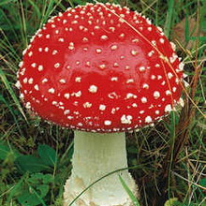
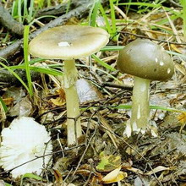

Ложный опенок Лисичка ложная
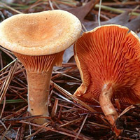
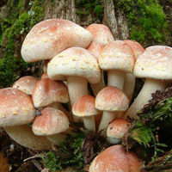

Груздь несъедобный Лепиота ядовитая
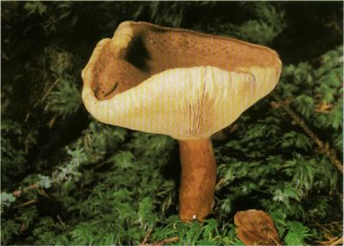
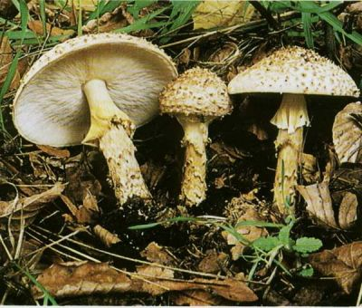

ядовитые грибы

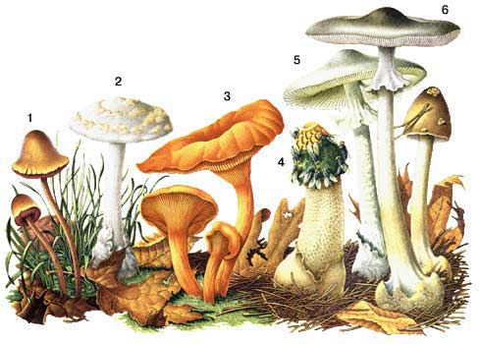

1 - панэолус; 2 - поплавок серый; 3 - говорушка светящаяся; 4 - веселка обыкновенная;
5 - бледная поганка; 6 - мухомор белый (весенний).

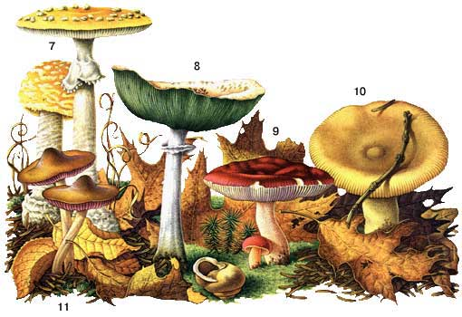

7 - мухомор красный; 8 - шампиньон пестрый; 9 - сыроежка рвотная; 10 - валуй;
11 - энтолома.

съедобные грибы

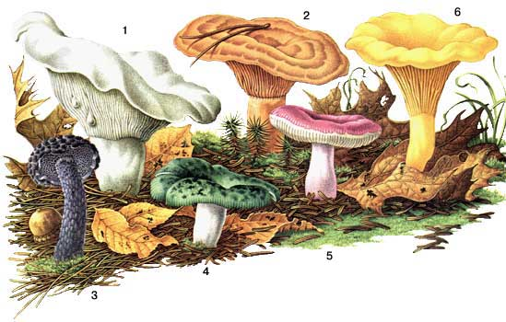

1 – груздь; 2 – рыжик; 3 – шишкогриб; 4 – сыроежка зеленоватая; 5 – сыроежка пищевая;
6 – лисичка.

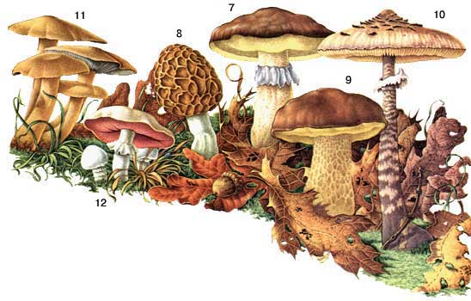

7 – масленок; 8 – сморчок; 9 – белый гриб; 10 – зонтик большой; 11 – рядовка;
12 – шампиньон полев

ОП.02 Основы товароведения продовольственных товаров
Практическая работа № 4
Тема: определение качества основных молочных продуктов органолептическим методом.
Цель работы:
- образовательные: приобрести навыки органолептической оценки качества молочных товаров;
- развивающие: развить навыки самостоятельной работы; развить умения анализировать рабочую ситуацию, организовывать, оценивать и корректировать собственную деятельность, нести ответственность за результаты своей работы; осуществлять поиск информации;
- воспитательные: воспитание ответственности, трудолюбия, аккуратности.
Студент должен уметь: проводить органолептическую оценку качества и безопасности продовольственных продуктов и сырья; выявлять и браковать товары, не соответствующие стандартам.
Студент должен знать: ассортимент, товароведные характеристики, требования к качеству, упаковке, транспортированию и реализации, условия и сроки хранения основных групп продовольственных товаров; методы контроля качества,
безопасности пищевого сырья, продуктов.
Материальное обеспечение: натуральные образцы молока и молочных продуктов, раздаточный материал с заданием.
Учебная и специальная литература:
1. ГОСТ 31450-2013 Молоко питьевое. Технические условия
2. ГОСТ 31454-2012 Кефир. Технические условия
3. ГОСТ 31452-2012 Сметана. Технические условия
4. ГОСТ 31453-2013 Творог. Технические условия
5. ГОСТ Р 52686-2006. Сыры и сырные продукты. Общие технические условия.
6. ГОСТ 33927-2016 Сырки творожные глазированные. Общие технические условия
7. ГОСТ 31455-2012 Ряженка. Технические условия
8. ГОСТ Р 51074-2003. Пищевые продукты. Информация для потребителей. Общие требования.
9. З.П.Матюхина. Товароведение пищевых продуктов: учебник для стул. Учреждений сред. Проф. образования. – 8- е изд., стер. – М.: Издательский центр «Академия», 2017 г. – 336 с.
10. Н.Д.Габа, Т.В.Жаркова. Контроль качества продукции и услуг общественного питания: учебник для студ. Учреждений сред.проф.образования. – М.: Издательский центр «Академия», 2017. – 256 с.
Время выполнения: 45 минут.
Форма отчетности по занятию: письменный отчет о выполнении заданий в тетради для практических работ
Общие теоретические сведения:
Молоко коровье содержит большинство важнейших компонентов (всего более 100), которые необходимы для нормального развития человека. Основные вещества молока: белки, молочный жир, сахар, витамины, минеральные соли, ферменты, гормоны и др. Белки молока полноценны и хорошо сбалансированы, они находятся в коллоидно-дисперсном состоянии, что способствует их легкой усвояемости. Среднее содержание белков в молоке 3,5%.
Особенность: белок молока благодаря наличию содержащих аминокислот является единственным растворимым белком, нейтрализующим вредные для организма вещества.
Молоко – это эмульсия. Жир в молоке содержится в виде мелких шариков, легко и быстро усваивается организмом. Количество жира колеблется от 2,8 до 6,0%.
Молочный сахар (лактоза) по питательным свойствам равноценен пищевому сахару (сахарозе), но менее сладкий. Он легко подвергается воздействию особых ферментов и распадается на молочную кислоту, углекислый газ и спирт.Так осуществляется производство кисломолочных продуктов. Среднее содержание сахаров в молоке — 4,7%.
Молоко и молочные продукты — основные поставщики кальция (обеспечивают 4/5 суточной потребности человека в нем); в нем много также фосфора и магния. Молоко является и ценным источником витаминов A, D, Вр) В2, В12, PP.
Питьевое молоко — натуральное молоко, прошедшее тепловую обработку и нормализацию по количеству жира.
Тепловая обработка — пастеризация или стерилизация молока. Пастеризация осуществляется при температуре 74 °С в течение 15-20 мин. После обработки способом пастеризации молоко охлаждают до температуры не выше 20 °С.
Стерилизация проводится при температуре 120 °С в течение 20 мин или ультрастерилизация при 135 °С в течение 10 с для полного уничтожения всех форм микроорганизмов; после обработки способом стерилизации молоко охлаждают до температуры не выше 8 °С.
Этапы выполнения работы:
Задание 1. Изучите по стандарту упаковку и маркировку представленных образцов молока и молочных продуктов
Получив образец и используя ГОСТ Р 51074-2003. Пищевые продукты. Информация для потребителей. Общие требования. расшифруйте маркировку. В рабочую тетрадь запишите всю информацию на этикетке.
Выдержки из ГОСТ Р 51074-2003
4.4 Молоко, молочные и молокосодержащие продукты:
- наименование продукта (при применении термической обработки указывают способ его термической обработки непосредственно перед фасованием и/или после фасования в потребительскую тару);
- значение массовой доли жира в процентах (для мороженого и глазированных сырков не указывают) для молокосодержащих продуктов, в том числе молочного жира;
- сорт (при наличии);
- наименование и местонахождение изготовителя [юридический адрес, включая страну, и, при несовпадении с юридическим адресом, адрес(а) производств^)] и организации в Российской Федерации, уполномоченной изготовителем на принятие претензий от потребителей на ее территории (при наличии);
- товарный знак изготовителя (при наличии);
- значение массы нетто или объема продукта;
- состав продукта.
Ингредиенты, входящие в состав глазури, перечисляют в общем перечне ингредиентов:
- пищевые добавки, ароматизаторы, биологически активные добавки к пище, ингредиенты продуктов нетрадиционного состава;
- пищевая ценность. В информации о пищевой ценности продуктов, в составе которых имеется сахароза, кроме количества углеводов, указывают содержание сахарозы в 100 г (мл, см3) продукта;
- содержание в готовом продукте молочнокислых бактерий (при наличии), бифидобактерий (при наличии), пробиотических культур (при наличии), дрожжей (при наличии) (КОЕ в 1 г продукта) для продуктов, изготовленных из молока, молочных ингредиентов или из сырья сложного состава, при наличии этих требований в документе, в соответствии с которым изготовлен продукт;
- условия хранения;
- дата изготовления и дата упаковывания;
- срок годности (кроме мороженого);
- срок хранения (для мороженого);
- срок реализации (для Вологодского масла). По истечении срока реализации Вологодского масла в информации для потребителя, нанесенной на этикетку, заменяют (без перефасовки продукта) слова:
«Масло Вологодское» на слова: «Масло сладко-сливочное ... сорта» и слова: «Реализовать до ...» на слова «Годен до ...». Замену этой информации осуществляет владелец продукта любым понятным потребителям способом;
- способы и условия приготовления готовых блюд (для молочных полуфабрикатов и концентратов);
- условия применения. Указывают только для продуктов лечебно-профилактических, геродиетических и для питания людей со специфической профессиональной и спортивной нагрузкой; при необходимости указывают противопоказания;
- обозначение документа, в соответствии с которым изготовлен и может быть идентифицирован продукт;
- информация о подтверждении соответствия.
4.4.1 Продукты молочные и молокосодержащие консервированные и сухие
Дополнительно наносят информацию:
- для срока годности. Если срок годности указан словами «Годен до ...» или «Использовать до ...», то рядом с ними указывают место его нанесения: «Смотри на крышке банки в первом (во втором) ряду» или «смотри на нижнем клапане пачки».
Если срок годности указывают словами «годен в течение ...» или «реализовать в течение ...», то рядом наносят надпись: «дата изготовления указана на крышке банки» или «дата изготовления указана на крышке банки в первом (или во втором) ряду», или «дата изготовления указана на нижнем клапане пачки»;
- на крышки банок, или на дно, или на нижние клапаны пачек наносят дату (число, месяц, год) изготовления или дату окончания срока годности консервов.
Для продуктов, изготовленных в Российской Федерации, номер смены (бригады), ассортиментный номер, индекс отрасли и номер предприятия-изготовителя указывают на банке в установленном порядке.
4.4.2 Продукты сыроделия
Дополнительно наносят информацию:
- значение массовой доли жира (в пересчете на сухое вещество), в процентах;
- в информации о составе сыра указывают наименование используемого бактериального препарата или концентрата и конкретное наименование молокосвертывающего препарата суказанием природы его происхождения;
- информацию на сыр наносят несмываемой безвредной краской, разрешенной для контакта с молочными продуктами в установленном порядке.

Задание 2. Проведите органолептическую оценку качества натуральных образцов молока и молочных продуктов, используя стандарты. По натуральным образцам молока и молочных продуктов определите цвет, вкус, запах и консистенцию, сравните со стандартом.
Полученные данные сведите в следующую таблицу «Органолептическая оценка качества молочных продуктов»:
Наименование изделия | Жирность | Цвет | Вкус | Консистенция | Запах | Заключение о качестве

Выдержки из ГОСТ 31450-2013 Молоко питьевое. Технические условия
Внешний вид | Непрозрачная жидкость. Для продуктов с массовой долей жира более 4.7 % допускается незначительный отстой жира, исчезающий при перемешивании
Консистенция | Жидкая, однородная нетягучая, слегка вязкая. Без хлопьев белка и сбившихся комочков жира
Вкус и запах | Характерные для молока, баз посторонних привкусов и запахов, с легким привкусом кипячения. Для топленого и стерилизованного молока — выраженный привкус кипячения. Допускается сладковатый привкус
Цвет | Белый, допускается с синеватым оттенком для обезжиренного молока, со светло-кремовым оттенком для стерилизованного молока, с кремовым оттенком для топленого

Выдержки из ГОСТ 31454-2012 Кефир. Технические условия
Вкус и запах | Чистые кисломолочные, без посторонних привкусов и запахов. Вкус слегка острый, допускается дрожжевой привкус
Цвет | Молочно-белый, равномерный по всей массе
Консистенция и внешний вид | Однородная, с нарушенным или ненарушенным сгустком. Допускается газообразование, вызванное действием микрофлоры кефирных грибков

Выдержки из ГОСТ 31452-2012 Сметана. Технические условия
Внешний вид и консистенция | Однородная густая масса с глянцевой поверхностью. Для продукта с массовой долей жира от 10,0% до 20,0% допускается недостаточно густая, слегка вязкая консистенция с незначительной крупитчатостью
Вкус и запах | Чистые, кисломолочные, без посторонних привкусов и запахов
Цвет | Белый с кремовым оттенком, равномерный по всей массе

Выдержки из ГОСТ 31453-2013 Творог. Технические условия
Продукт в зависимости от молочного сырья изготовляют:
- из цельного молока;
- нормализованного молока;
- обезжиренного молока;
- восстановленного молока;
- их смесей.

Консистенция и внешний вид | Мягкая, мажущаяся или рассыпчатая с наличием или без ощутимых частиц молочного белка. Для обезжиренного продукта - незначительное выделение сыворотки
Вкус и запах | Чистые, кисломолочные, без посторонних привкусов и запахов. Для продукта из восстановленного молока с привкусом сухого молока
Цвет | Белый или с кремовым оттенком, равномерный по всей массе

Выдержки из ГОСТ Р 52686-2006. Сыры и сырные продукты. Общие технические условия.
4 Классификация
4.1 Сыры и сырные продукты в зависимости от наличия и срока созревания подразделяют:
- на зрелые;
- без созревания.
4.2 Сыры и сырные продукты в зависимости от массовой доли влаги в обезжиренном веществе подразделяют:
- на мягкие;
- полутвердые;
- твердые;
- сверхтвердые;
- сухие.
4.3 Сыры и сырные продукты в зависимости от массовой доли жира в пересчете на сухое вещество подразделяют:
- на высокожирные;
- жирные;
- полужирные;
- низкожирные;
- нежирные.
Выдержки из ГОСТ 33927-2016 Сырки творожные глазированные. Общие технические условия
4 Классификация
4.1 Продукт в зависимости от способа внесения пищевых продуктов и пищевых добавок изготовляют:
- с пищевыми продуктами и/или пищевыми добавками в смеси с творожной массой:
• со слоями из творожной массы с пищевыми продуктами и/или пищевыми добавками:
• с пищевыми продуктами и/или пищевыми добавками внутри творожной массы.
4.2 Продукт по 4.1 изготовляют на поверхности мучных кондитерских изделий (печенье, вафли, пряники, бисквиты).
4.3 Продукт по 4.1 и 4.2 в зависимости от используемых пищевых продуктов и пищевых добавок изготовляют с:
• ванилью (ванильный);
• какао;
• корицей;
• орехами (фундуком, арахисом, кокосом, миндалем, грецким и др.);
• стружкой кокосовой, шоколадной;
• маком;
• цукатами;
• мармеладом;
• изюмом;
• курагой;
- черносливом:
• мягкой карамелью;
- сгущенным вареным молоком;
• медом;
- фруктовыми (ягодными) добавками; джемами, конфитюрами, вареньем, наполнителями (или с указанием фруктовой (ягодной) добавки конкретного вида);
- шоколадной пастой;
• сгущенным молоком;
• сиропом крем-брюле;
• кофе;
• пралине;
. крошкой шоколадной, цветной и др.;
- кунжутом;
• семечками;
- халвой;
- печеньем;
- вафлями:
• злаками;
• ароматом (с указанием конкретного вида ароматизатора);
- смесью указанных пищевых продуктов и/или пищевых добавок:
• другими пищевыми продуктами и/или пищевыми добавками.
4.4 Продукт по 4.1—4.3 изготовляют покрытым:
• шоколадом (в т.ч. темным, молочным, белым);
• воздушным шоколадом (в т.ч. темным, молочным, белым);
• шоколадной (молочно-шоколадной) глазурью:
- фруктовой глазурью;
• ароматизированной цветной глазурью (в т.ч. белой);
- глазурью с добавлениями (мака, кунжута, орехов, кокосовой стружки, вафельной крошки, воздушной крупы и т.л.);
- йогуртовой глазурью:
- другой глазурью для творожных сырков (темной, молочной и т.д.);
- смесью различных пищевых глазурей.
4.5 Продукт по 4.1—4.4 изготовляют:
• охлажденным;
• замороженным.
4.6 Охлажденный продукт по 4.1—4.4 изготовляют:
- с витаминами;
• без витаминов.
4.7 Продукт по 4.1—4.6 изготовляют различной формы:
• цилиндрической:
• прямоугольной;
- шарообразной;
- других фигурных форм.
5 Технические требования
5.1.2 По органолептическим характеристикам продукт должен соответствовать требованиям таблицы 1.:
Внешний вид | Форма продукта различная (цилиндрическая, прямоугольная, овальная, шарообразная или другие фигурные формы), ненарушенная. Поверхность продукта должна быть равномерно покрыта глазурью. На основании продукта допускается просвечивание творожной массы от оттисков сетки для глазури и транспортной ленты. Поверхность глазури — гладкая, блестящая или матовая, не липнущая к упаковочному материалу. Для замороженного продукта после размораживания допускается наличие на поверхности глазури капелек влаги
Вкус и запах | Для творожной массы — чистый, кисломолочный, сладкий, с выраженным вкусом и запахом используемых пищевых продуктов и/или пищевых добавок, витаминов.  Для глазури — со вкусом и запахом применяемых пищевых продуктов, ароматизаторов, без постороннего вкуса и запаха
Консистенция | Нежная, однородная, в меру плотная, с наличием внесенных пищевых продуктов (орехов, шоколадной кройки, цукатов и др.). Для продукта с массовой допей жира на более 10.0 % допускается легкая мучнистость. Глазурь твердая или слепо пластичная, однородная, некрошащаяся
Цвет | Для творожной массы — белый, белый с кремовым оттенком или обусловленный цветом внесенных мелкодисперсных пищевых продуктов и/или пищевых добавок (какао, красителей и др.). витаминов; для глазури — в зависимости от вида используемой глазури

Выдержки из ГОСТ 31455-2012 Ряженка. Технические условия
ряженка: Кисломолочный продукт, произведенный путем сквашивания топленого молока с добавлением молочных продуктов или без их добавления с использованием заквасочных микроорганизмов - термофильных молочнокислых стрептококков с добавлением болгарской молочнокислой палочки или без ее добавления.
4 Классификация
4.1 Продукт в зависимости от молочного сырья изготовляют:
- из цельного молока;
- нормализованного молока;
- обезжиренного молока;
- восстановленного молока;
- их смесей.
5.1.2 По органолептическим характеристикам продукт должен соответствовать требованиям таблицы 1.
Наименование показателя | Характеристика
Консистенция и внешний вид | Однородная, с нарушенным или ненарушенным сгустком без газообразования жидкость
Вкус и запах | Чистые, кисломолочные, с выраженным привкусом пастеризации
Цвет | Светло-кремовый, равномерный по всей массе

Контрольные вопросы:
1. Приведите ассортимент сгущенных молочных консервов?
2. Почему сгущенное молоко без сахара стерилизуют?
3. От чего зависит цвет молочных консервов?
4. Как упаковывают молочные консервы?
5. Каковы условия и сроки хранения молочных консервов?
6. Что такое бомбаж?
7.Расшифруйте маркировку молочных консервов: М 108761 151201?
8. Чем характеризуется пищевая ценность кисломолочных продуктов?
9. Приведите ассортимент диетических кисломолочных продуктов?
10. В чем пищевая ценность сыров? С какими продуктами сочетаются сыры?
11. За счет чего образуются глазки в сыре?
12. Чем отличаются мягкие сычужные сыры от твердых?
13. Что такое чеддеризация? В производстве каких сыров применяют этот процесс?

Отчет о работе:
  - Дата.
  - Тема работы.
  - Цель работы.
  - Информация о полученном образце молочного продукта согласно ГОСТ.
  - Заполненная таблица «Органолептическая оценка качества молочных продуктов».
  - Ответы на контрольные вопросы.
  - Вывод.

ОП.02 Основы товароведения продовольственных товаров
Практическая работа № 5
Тема: определение качества основного рыбного сырья органолептическим методом.
Цель работы:
- образовательные: приобрести навыки органолептической оценки качества рыбных товаров;
- развивающие: развить навыки самостоятельной работы; развить умения анализировать рабочую ситуацию, организовывать, оценивать и корректировать собственную деятельность, нести ответственность за результаты своей работы; осуществлять поиск информации;
- воспитательные: воспитание ответственности, трудолюбия, аккуратности.
Студент должен уметь: проводить органолептическую оценку качества и безопасности продовольственных продуктов и сырья; выявлять и браковать товары, не соответствующие стандартам; понимать и использовать маркировку ингредиентов; предлагать рекомендации по закупке ингредиентов; осуществлять прием продуктов, проверять их качество, документацию на соответствие;
Студент должен знать: ассортимент, товароведные характеристики, требования к качеству, упаковке, транспортированию и реализации, условия и сроки хранения основных групп продовольственных товаров; методы контроля качества,
безопасности пищевого сырья, продуктов.; виды сопроводительной документации на различные группы продуктов; используемых для приготовления блюд; кулинарное использование сырья в зависимости от его свойств и типа предприятия питания.
Материальное обеспечение: натуральные образцы рыбных товаров, раздаточный материал с заданием.
Учебная и специальная литература:
1. ГОСТ 7452-2014 Консервы из рыбы натуральные. Технические условия
2. ГОСТ 7448-2006 Рыба соленая. Технические условия
3. ГОСТ Р 51074-2003. Пищевые продукты. Информация для потребителей. Общие требования.
4. З.П.Матюхина. Товароведение пищевых продуктов: учебник для стул. Учреждений сред. Проф. образования. – 8- е изд., стер. – М.: Издательский центр «Академия», 2017 г. – 336 с.
5. Н.Д.Габа, Т.В.Жаркова. Контроль качества продукции и услуг общественного питания: учебник для студ. Учреждений сред.проф.образования. – М.: Издательский центр «Академия», 2017. – 256 с.
Время выполнения: 45 минут.
Форма отчетности по занятию: письменный отчет о выполнении заданий в тетради для практических работ
Общие теоретические сведения:
Маркировка консервов
На крышках нелитографированных металлических банок большинства видов консервов наносят знаки условных обозначений в два или три ряда в зависимости от площади крышки в следующем порядке:
- число даты выработки - две цифры (до девятого включительно впереди ставится 0);
- месяц выработки - две цифры (до девятого включительно впереди ставится 0);
- год выработки - две последние цифры;
- номер смены - одна цифра;
- ассортиментный номер - одна-три цифры. Для мясных консервов высшего сорта к ассортиментному номеру добавляют букву "В";
- индекс системы, в ведении которой находится предприятие (объединение)-изготовитель, — одна-две цифры;
- номер предприятия-изготовителя- одна-две цифры
Условные обозначения индекса системы:
М - молочная промышленность;
А - "мясная" промышленность;
КП - пищевая промышленность;
К - плодоовощное хозяйство;
ЦС - потребкооперация;
МС - сельскохозяйственное производство;
ЛХ - лесное хозяйство;
Р - рыбная промышленность.
По индексу системы иногда можно определить и группу консервов (мясные, рыбные, плодоовощные, молочные), если индекс промышленности совпадает с видом консервов, однако этот критерий ненадежный, так как предприятия разных систем могут выпускать консервы разных групп (например, индекс КП могут иметь и мясные, и плодоовощные консервы).
Пример.
150896 или 150896 или 150896
1 183 А 15 1 183 на крышке 1 183
А 15 на донышке А 15
Расшифровка условных обозначений: консервы выпущены 15 августа 1996 г. первой сменой. Ассортиментный номер консервов — 183. Предприятие-изготовитель имеет номер 15 мясной промышленности.
На крышки литографированных банок наносят методом рельефного маркирования или несмываемой краской следующие условные обозначения: дату (число, месяц, год) выработки консервов и номер смены.
Пример:
250896 или 2508
1 или 96 1
Расшифровка: консервы выработаны 25 августа 1996 г. первой сменой.
Различия в полноте информации условных обозначений на литографированных и нелитографированных банках объясняются идентифицирующим назначением маркировки. В этом отношении консервы выделяются из большинства пищевых продуктов наличием четкой идентификации не только наименования продукта и предприятия-изготовителя, но и каждой товарной партии, определяемой датой выработки и номером смены.
На нелитографированных банках условные обозначения на крышке содержат дублирующую информацию (сведения о наименовании в виде ассортиментного номера, о предприятии-изготовителе), что позволяет полностью идентифицировать консервы даже при утрате бумажной этикетки или ее замене в случае фальсификации.
На литографированных банках этикетка нанесена несмываемой краской, поэтому не может быть утрачена. Это позволяет исключить дублирующую информацию в условных обозначениях на крышке и донышке.

ОСОБЕННОСТЬ МАРКИРОВКИ РЫБНЫХ КОНСЕРВОВ
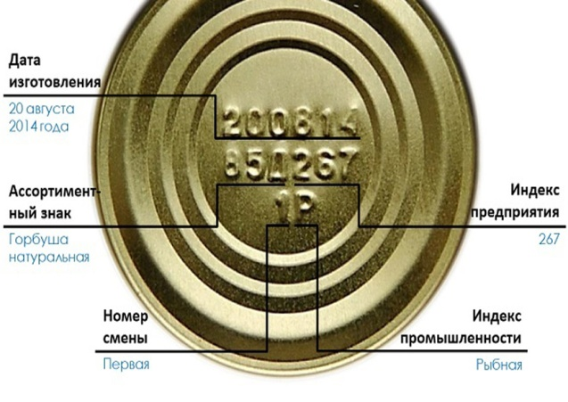
Особенностью маркировки рыбных консервов является наличие трех рядов цифр, причем в третий ряд выносятся номер смены и индекс рыбной промышленности — буква Р.
Остальные условные обозначения, размещаемые в первом и втором рядах, содержат сведения, указанные ранее.
На литографированных банках допускается отсутствие индекса рыбной промышленности Р, а на предприятиях с односменным режимом работы — номера смены В этом случае условные обозначения наносятся в два ряда:
первый ряд: дата изготовления (число, месяц, год);
второй ряд: ассортиментный знак и номер предприятия-изготовителя.
Для предприятий-изготовителей, оснащенных импортным маркировочным оборудованием, а также универсальными компостерами, допускается наносить условные обозначения на крышку банок в два ряда:
- первый ряд:
- - Р - индекс рыбной промышленности; дату изготовления;
- второй ряд:
- - номер смены (может отсутствовать, если на предприятии одно сменный режим работы)
- - ассортиментный знак - от одного до трех знаков (цифры или буквы кроме Р)
- - номер предприятия-изготовителя - до трех знаков (цифры и буквы)
На банках с икрой осетровых рыб маркировка имеет ряд отличительных особенностей: вместо числа в дате изготовления ставится число декады (1,2,3), вместо номера предприятия нсмер, присвоенный мастеру, - одна или две цифры Ассортиментный знак, номер смены и индекс рыбной промышленное не ставится.
Банки с икрой лососевых рыб имеют в маркировке меньше отличии от других рыбных консервов. Эти oтличия касаются замены ассортиментного знака словом "икра", которое paзмещается по втором ряду. Все остальные сведения размещаютсяи в первом (дата изготовления) и третьем ряду (номер завода, смены им.чем I')
Маркировка рыбных консервов в стеклянной таре производится в основном на этикетке, на которой наряду с определяющей информацией с помощью штампа и компостера наносится номер смены, число, месяц и год выработки консервов. Допускается наносить маркировочные знаки методом выдавливания на крышке, а также наносить маркировку непосредственно на стекло.
На конических стеклянных банках допускается наклеивание этикетки с указанием смены и даты изготовления на донышке, а остальные реквизиты наносятся на литографированную крышку.
Маркировка рыбных консервов в полимерной таре наносится на крышку или корпус методами выдавливания - холодным, горячим (разогретой печатной формой) или путем прикрепления этикетки с напечатанными условными обозначениями. Состав информационных данных совпадает с маркировкой консервов в металлической таре. Отличия заключаются в том, что на дне банки должны быть отлиты товарный знак завода-изготовителя, марка полиэтилена, квартал и год выпуска. На полиэтиленовые крышки номер смены и дату изготовления можно наносить штампом или компостером.

Дефекты соленой рыбы
Дефекты соленых рыбных продуктов возникают в результате:
- использование передержанного перед посолом сырья;
- нарушение технологических режимов обработки;
- нарушение режимов хранения.
1. Сырость – мясо соленой рыбы имеет вкус и запах сырой рыбы.
Этот дефект возникает в результате недостаточного просаливания и созревания. Этот дефект можно устранить путем последующего копчения и маринования рыбы.
2. Затхлость – это неприятный запах (запах плесени) в жабрах и во внутренней полости рыбы. Возникает в результате направления на посол рыбы, имевшей запах плесени, а также при хранении соленой рыбы длительное время без тузлука. Этот дефект устраняется путем тщательной промывки рыбы, и особенно жабр в тузлуке.
3. Загар - это покраснение, побурение, а иногда и почернение мяса у позвоночника. При этом мясо имеет мажущуюся консистенцию, неприятный запах с гнилостным оттенком. Этот дефект неустраним. Он возникает в результате длительной задержки сырья перед обработкой без охлаждения, а также в результате неравномерного посола и хранения слабосоленой рыбы при повышенной температуре и без тузлука.
4. Коричневый загар – появляется коричневый налет на поверхности рыбы в результате ее поражения особым видом грибка. Дефект неустранимый.
5. Затяжка – мясо имеет неприятный запах в результате гнилостного распада белковых веществ, ослабленную или дряблую консистенцию и побледнение не просолившегося мяса. Этот дефект может охватить всю рыбу или ее отдельные части тела (места ушибов, проколов, ранений) и не просолившиеся места. Возникает дефект при задержке сырья до посола (затягивание посола) или в результате нарушения технологии посола, а именно при пониженной дозировке соли, при опреснении и согревании тузлука. Мясо рыбы начинает портиться еще до консервирующего действия поваренной соли. Этот дефект может быть ослаблен путем замораживания в льдосолевой смеси или пересолкой рыбы в другом чане. В том случае, если затяжка выражена более ярко, продукт в пищу не пригоден.
6.Скисание – это микробиальная порча соленой рыбы и тузлука. Тузлук при этом мутнеет, темнеет, при перемешивании пенится, становится скользким, тягучим и приобретает кислый запах. Мясо рыбы, длительно находясь в таком тузлуке, бледнеет, становится рыхлым и дряблым. Поверхность рыбы покрывается серой слизью с неприятным кислым запахом. Дефект возникает в результате опреснения тузлука, а также в результате посола несвежего сырья, посола и хранения соленой рыбы при повышенной температуре. На начальной стадии этого дефекта, он микробиоологически устраним путем замены тузлука на более крепкий, а также путем многократной промывки рыбы в холодном концентрированном тузлуке.
7.Омыление – на поверхности рыбы появляется скользкий налет серого цвета. Этот дефект возникает в результате воздействия аэробных микроорганизмов, которые интенсивно развиваются на слабосоленых продуктах. Неглубоко зашедший дефект микробиоологически устраним путем промывки рыбы крепким тузлуком и последующей обработкой рыбы в уксусно-солевом растворе. При ярко-выраженном дефекте мясо рыбы становится дряблым, расползается и очень легко отделяется от костей.
8.Ржавчина (окисление).
9.Лопанец – рыба с лопнувшим брюшком. Этот дефект чаще всего встречается у соленой сельди. Образуется дефект у неразделанной рыбы с полным пищеводом и желудком.
У мелкой рыбы (килька, хамса) этот дефект неустраним. Для крупной рыбы (например, сельдь) этот дефект устраняется путем ее разделки на кусочки или тушки, а также на филе для приготовления пресервов.
10. Заражение прыгуном – личинки сырной мухи белого цвета длиной 1-10мм появляются вначале в жабрах рыбы, а потом распространяются по всей поверхности соленой рыбы. Они проникают также в брюшко и мышцы рыбы. Сырная муха откладывает яйца на соленую рыбу, инвентарь и землю, пропитанную тузлуком. Из яиц через 2-4 суток развиваются личинки, из которых появляются черви, способные очень хорошо прыгать. Для устранения этого порока рыбу промывают в насыщенном тузлуке, в котором яйца личинки всплывают наверх и их вылавливают сачком.
11. Заражение белым червем - белые черви личинки – падальной и синей мясной мухи - разрушают мышечную ткань рыбы, оставляя в ней круглые ямки глубиной 2-3 мм. Этот дефект появляется в том случае, когда загрязнена территория и инвентарь рыбными отходами. Этот дефект не устраним.
12. Рачок циматоа - этот дефект возникает в результате заражения паразитом, находящимся на жабрах некоторых рыб. По внешнему виду напоминает мокрицу. Для организма человека этот рачок безвреден. Такой дефект может иметь место в результате наличия паразитарного заболевания рыбы в районе ее обитания. Этот дефект устраним путем обезглавливания рыбы.
13. Налет белых пятен – может образовываться на поверхности соленой рыбы при использовании соли, содержащей большое количество солей Са и Мg. Кроме этого он может образовываться в результате отложения на перезревшей рыбе аминокислот, образующихся при гидролизе белков.
14. Неправильная разделка - этот дефект устраним путем дополнительной разделки.
15. Пролежни – образуются при бочковом посоле сельди в результате плохого перемешивания ее с солью. Как правило, этот дефект наблюдается в местах тесного соприкосновения отдельных экземпляров рыб. На участках с пролежнями сохраняется ярко серебристая окраска, которая присуща исходному сырью. Для сельди характерен загар у позвоночника, и в подкожных слоях мяса под пролежнями. Совокупный дефект загара у позвоночника и в подкожных слоях под пролежнями неустраним.

Этапы выполнения работы:
Задание 1. Изучите по стандарту упаковку и маркировку представленных образцов рыбных продуктов
Получив образец и используя ГОСТ Р 51074-2003. Пищевые продукты. Информация для потребителей. Общие требования, расшифруйте маркировку. В рабочую тетрадь запишите всю информацию по этикетке и маркировке консервов.
Выдержки из ГОСТ Р 51074-2003
4.6 Консервы и пресервы из рыбы и морепродуктов
4.6.1 Требования к содержанию информации:
- наименование продукта.
При изготовлении из мороженого сырья лососевой соленой икры и натуральных консервов из печени рыб указывают: «Изготовлено из мороженого сырья»;
- наименование и местонахождение изготовителя [юридический адрес, включая страну, и, при несовпадении с юридическим адресом, адрес(а) производств^)] и организации в Российской Федерации, уполномоченной изготовителем на принятие претензий от потребителей на ее территории (при наличии).
Допускается не указывать наименование изготовителя при указании организации, в систему которой входит изготовитель, и ее местонахождение (юридического адреса);
- товарный знак изготовителя (при наличии);
- сорт (при наличии);
- масса нетто;
- дата изготовления;
- срок годности;
- обозначение документа, в соответствии с которым изготовлен и может быть идентифицирован продукт;
- пищевая ценность (содержание витаминов указывают для консервов и пресервов и рыбопродуктов с содержанием витаминов В1 и В2 более 0,1 мг и РР более 2,0 мг на 100 г продукта);
- масса рыбы без тузлука для пресервов в крупной таре, реализуемой вразвес;
- условия хранения для продуктов, требующих особых условий хранения (например, для пресервов на этикетке крупным шрифтом должно быть указано «Пресервы хранить при температуре от ... до... месяцев);
- способ употребления (при необходимости);
- состав продукта;
- пищевые добавки, ароматизаторы, биологически активные добавки к пище, ингредиенты продуктов нетрадиционного состава;
- информация о подтверждении соответствия.
4.6.2 Для продуктов, изготовленных в Российской Федерации, дату изготовления и срок годности, номер смены (бригады), ассортиментный номер, индекс отрасли и номер предприятия-изготовителя указывают на банке в установленном порядке.

Задание 2. Определите дефекты соленой рыбы. Полученные данные сведите в следующую таблицу «Дефекты рыбы»:
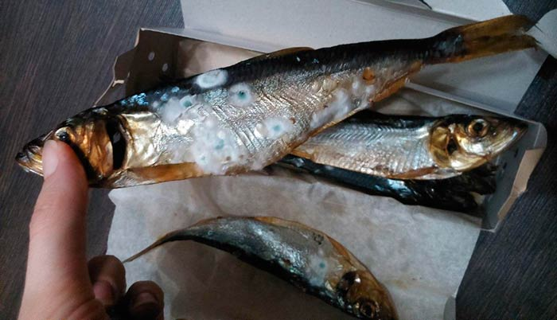
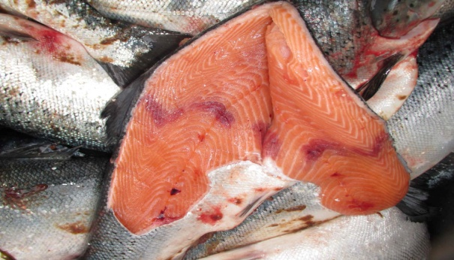
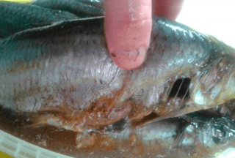
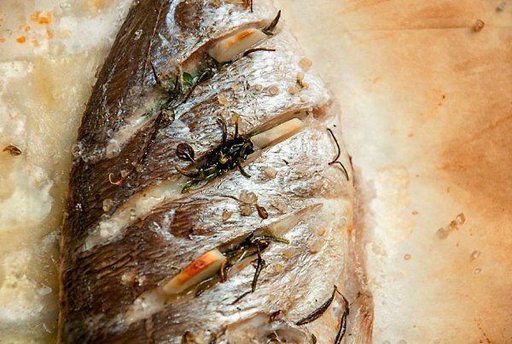
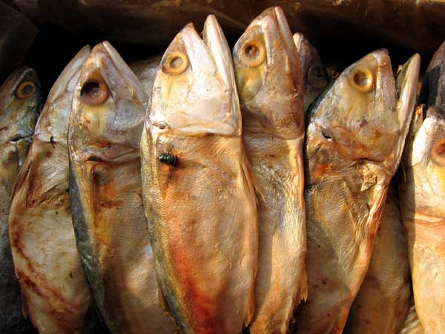

Контрольные вопросы:
1. Перечислите нерыбные пищевые морепродукты.
2. Чем отличаются рыбы семейства лососевых от рыб семейства осетровых?
3. Каких рыб относят к семейству карповых?
4. Перечислите дефекты икры.
5. У каких рыб вкусовые качества улучшаются после посола?
6. В чем заключается пищевая ценность мяса рыбы?
7. Какую рыбу называют мороженой?
8. Назовите виды разделки рыбы перед посолом?
9. Какие требования предъявляют качеству мороженой рыбы?
10. Что такое балычные изделия?
11. Какие способы копчения вы знаете?
12. Каковы условия и сроки хранения рыбных консервов?

Отчет о работе:
  - Дата.
  - Тема работы.
  - Цель работы.
  - Информация о полученном образце рыбной консервы согласно ГОСТ.
  - Заполненная таблица «Дефекты рыбы».
  - Ответы на контрольные вопросы.
  - Вывод.

ОП.02 Основы товароведения продовольственных товаров
Практическая работа № 6
Тема: определение качества основного мясного сырья органолептическим методом.
Цель работы:
- образовательные: приобрести навыки органолептической оценки качества мясных товаров;
- развивающие: развить навыки самостоятельной работы; развить умения анализировать рабочую ситуацию, организовывать, оценивать и корректировать собственную деятельность, нести ответственность за результаты своей работы; осуществлять поиск информации;
- воспитательные: воспитание ответственности, трудолюбия, аккуратности.
Студент должен уметь: проводить органолептическую оценку качества и безопасности продовольственных продуктов и сырья; выявлять и браковать товары, не соответствующие стандартам; понимать и использовать маркировку ингредиентов; предлагать рекомендации по закупке ингредиентов; осуществлять прием продуктов, проверять их качество, документацию на соответствие;
Студент должен знать: ассортимент, товароведные характеристики, требования к качеству, упаковке, транспортированию и реализации, условия и сроки хранения основных групп продовольственных товаров; методы контроля качества,
безопасности пищевого сырья, продуктов.; виды сопроводительной документации на различные группы продуктов; используемых для приготовления блюд; кулинарное использование сырья в зависимости от его свойств и типа предприятия питания.
Материальное обеспечение: натуральные образцы мясных товаров, раздаточный материал с заданием.
Учебная и специальная литература:
1. ГОСТ 7452-2014 Консервы из рыбы натуральные. Технические условия
2. ГОСТ 7448-2006 Рыба соленая. Технические условия
3. ГОСТ Р 51074-2003. Пищевые продукты. Информация для потребителей. Общие требования.
4. З.П.Матюхина. Товароведение пищевых продуктов: учебник для стул. Учреждений сред. Проф. образования. – 8- е изд., стер. – М.: Издательский центр «Академия», 2017 г. – 336 с.
5. Н.Д.Габа, Т.В.Жаркова. Контроль качества продукции и услуг общественного питания: учебник для студ. Учреждений сред.проф.образования. – М.: Издательский центр «Академия», 2017. – 256 с.
Время выполнения: 45 минут.
Форма отчетности по занятию: письменный отчет о выполнении заданий в тетради для практических работ

Задание 1. Изучить теоретическую часть.
Поступление мяса крупного рогатого скота и мяса птицы на предприятия общественного питания должно происходить в следующем порядке:
- Проверка документов, удостоверяющих качество мяса.
- Оценка качества мяса при приемке на склад.
- Хранение и оценка дефектов охлажденного мяса.
- При возникновении подозрений на недоброкачественность мяса проводится предварительная комиссионная оценка качества мяса.
- При наличии обоснованного подозрения у членов комиссии на недоброкачественность мяса проводится обязательная лабораторная оценка качества мяса.
- Подготовка документов для представления поставщика к административной ответственности при установлении нарушения требований к безопасности мяса крупного рогатого скота и мяса птицы.
Контроль качества продуктов, поступающих на склад и пищеблок, осуществляется поэтапно. Первый этап — предварительный. Необходимо проверить документы, удостоверяющие качество мяса, и провести оценку качества мяса при приемке на склад.
Документы на мясо
Ранее на каждую партию поставляемой пищевой продукции должно было быть удостоверение качества и безопасности. Теперь согласно требованиям законодательства наличие этого документа не обязательно. Удостоверение качества и безопасности заменяет маркировка (т. е. этикетка, ярлык или вкладыш, который вкладывается в упакованный мясной продукт, подвергшийся переработке или же просто упаковке, не путать с клеймом). В настоящее время запрещен оборот пищевых продуктов, которые не имеют маркировки, содержащей сведения, предусмотренные законом или нормативными документами, либо в отношении которых не имеется такой информации. Если у мяса нет маркировки, то оно автоматически признается некачественным, опасным и не подлежит приему на склад пищеблока.
При поставке мяса промышленной выработки (мясокомбинаты, убойные цеха и т. д.) поставщик в соответствии со ст. 2 Федерального закона от 27.12.2002 № 184-ФЗ «О техническом регулировании» (с изм. 2011 г.) указывает в сопроводительной технической документации и при маркировке продукции сведения о сертификате соответствия или декларации о соответствии. Однако по требованию заинтересованных лиц (т. е. учреждений или надзорных органов) поставщик обязан предъявить документы, свидетельствующие о подтверждении соответствия продукции требованиям технических регламентов (декларацию о соответствии, сертификат соответствия или их копии). Наличие указанных документов свидетельствует о нахождении в обороте продукции, соответствующей требованиям технической документации.
Также у поставщика мяса должны быть ветеринарные сопроводительные документы на товар, характеризующие территориальное и видовое происхождение, ветеринарно-санитарное состояние сопровождаемого груза, эпизоотическое состояние места его выхода (отсутствие зооантропонозных заболеваний) и позволяющие идентифицировать груз в соответствии с Приказом Минсельхоза РФ от 16.11.2006 № 422 «Об утверждении Правил организации работы по выдаче ветеринарных сопроводительных документов» (с изменениями от 14 августа 2007 г., 19 марта, 4 декабря 2008 г.), зарегистрированным в Минюсте РФ 24.11.2006, регистрационный № 8524. Этими документами являются:
- Ветеринарные свидетельства форм № 1, 2, 3 (приложения № 1–3 приказа № 422) — при перевозке грузов за пределы района (города) по территории РФ.
- Ветеринарные справки формы № 4 (приложение № 4) — при перевозке грузов в месте производства и пределах района (города).
Ветеринарные сопроводительные документы свидетельствуют о том, что партия данного мяса прошла ветеринарно-санитарную экспертизу при производстве и движение всего ее объема отслеживается ветеринарной службой. В справке формы № 4 указывается, кто поставляет эту партию и кому, т. е. название предприятия, где ведется ее переработка.
Итак, при поставке в учреждения мяса, мясных субпродуктов, мяса птицы поставщик обязан предоставить следующие сопроводительные документы: ветеринарную справку и ветеринарное свидетельство на мясные продукты, накладную с указанием сведений о подтверждении соответствия продукции и декларацию соответствия, если таковая прописана в государственном контракте. Без ветеринарной справки и накладной предприятие общественного питания не имеет права принимать на склад продукт. Обращаем внимание на то, что сведения о количестве партии продукции (т. е. килограммы) должны совпадать в накладной и в ветеринарной справке формы № 4.
Пример декларации
Следует обратить внимание на декларацию о соответствии.. При сверке маркировки на упаковке обязательно должна быть указана дата выработки не позже даты принятия указанного документа (партия ввезена, задекларирована). При серийном выпуске продукции не ранее указанного срока декларируется безопасный выпуск серийной продукции.
Декларация о соответствии — это документ, который имеет срок действия от 1 года до 3 лет и может выдаваться на группу товаров, требования безопасности которых идентичны.
Обращаем ваше внимание, информация (наименование продукта, маркировочный код, изготовитель или страна происхождения продукта) должна совпадать в следующих документах: ветеринарной справке, декларации о соответствии и маркировке упаковочной тары мясного продукта.
Даже если все документы на поставленное мясо в порядке, сотрудники учреждения обязаны осмотреть партию, удостовериться, что товар свежий, годен к употреблению.
Мясо кур
Приступаем к осмотру. Качество мяса кур, поступающего на склад и пищеблок, должно соответствовать требованиям ГОСТ Р 52702- 2006 «Мясо кур (тушки кур, цыплят, цыплят-бройлеров и их части). Технические условия» (текст документа размещен на сайте www. praktik-dietolog.ru в разделе «Законодательная база»).
В зависимости от температуры в толще мышц мясо кур по термическому состоянию подразделяют на остывшее, полученное непосредственно после убоя птицы, с температурой не выше 25 °С, охлажденное — от 0 до 4 °С, подмороженное — от –2 до –3 °С, замороженное — не выше –8 °С и глубокозамороженное — не выше – 18 °С.
Свежее — несвежее
Итак, мясо птицы по свежести подразделяется на: свежее, сомнительной свежести, несвежее. При определении свежести курятины нужно обратить внимание на такие признаки доброкачественности, как сухая кожа, отсутствие пятен, мясо плотное, упругое, чистое, без излишка влаги, постороннего запаха.
У молодых кур кожа нежная, белая, с голубыми прожилками под крыльями; у старых — кожа грубая, желтоватая, без прожилок.
Свежее мясо беловато-желтого цвета с розовым оттенком, у нежирных тушек — желтовато-серого цвета с красноватым оттенком; у тощих — серого цвета с синюшным оттенком. Цвет жировой ткани — бледно-желтый или желтый. Серозные оболочки грудной и брюшной полости влажные, блестящие, без слизи и плесени. Мышцы на разрезе — слегка влажные, бледно-розовые. По консистенции мышцы плотные, упругие, при надавливании пальцем образующаяся ямка быстро выравнивается. Запах специфический, свойственный данному виду птицы.
Первый признак порчи тушки — образование кольца вокруг клоаки. В области зоба и под крыльями часто появляются пятна. У испорченной птицы кожа дряблая, желто-серого цвета, во внутренней полости тушки жир зеленоватого оттенка, мягкий на ощупь, с неприятным кислым запахом. Для тушек подозрительной свежести характерно позеленение жира в области гузки, обесцвечивание его по всей поверхности и неприятный запах осаливания, напоминающий запах стеарина.
Труднее определить качество замороженной птицы. Его можно установить лишь после оттаивания. Приготовление бульона (проба варкой) — наиболее верный способ определения качества курятины. Запах мяса определяют по аромату паров в процессе варки. Если бульон прозрачный, ароматный, то тушка свежая. Если бульон мутный, с неприятным запахом, то тушка не свежая. Признаки начинающейся порчи битой птицы обычно определить нетрудно. Запах кислый, затхлый или гнилостный. Иногда, когда процесс порчи тушек зашел далеко, на поверхности появляются колонии плесени.
В случае выявления одного из признаков некачественного мяса продукцию нельзя использовать по назначению.
Говядина на пищеблоке
В соответствии с ГОСТ 779-55 «Мясо. Говядина в полутушах четвертинах. Технические условия» (текст документа размещен на сайте www.praktik-dietolog. ru в разделе «Законодательная база») мясо крупного рогатого скота подразделяют:
- на остывшее, подвергшееся после разделки туш остыванию в естественных условиях или остывочных камерах не менее 6 часов (есть корочка подсыхания, мышцы упругие);
- охлажденное, подвергшееся после разделки туш охлаждению до температуры в толще мышц у костей от 0 до +4 °С (поверхность мяса неувлажненная, мышцы эластичные);
- замороженное, подвергшееся замораживанию до температуры в толще мышц у костей не выше –8 °С;
- подмороженное, подвергнутое подмораживанию и имеющее температуру в бедре на глубине 1 см –3…–5 °С, а в толще мышц бедра 0…+2 °С. При хранении температура по всему объему полутуши должна быть –2…–3 °С.
Признаки свежести
Признаки доброкачественности, в том числе и органолептические, которым должно соответствовать мясо крупного рогатого скота и по которым проводится экспертиза, указаны в ГОСТ 7269-79 «Мясо. Методы отбора образцов и органолептические методы определения свежести». Настоящий стандарт распространяется на говяжье, баранье, свиное мясо и мясо других видов убойных животных, на мякотные субпродукты (кроме печени, мозгов, легких, селезенки и почек) и устанавливает методы отбора образцов и органолептические методы определения свежести в случае возникновения сомнения.
При приемке мяса можно определить его свежесть по следующим органолептическим показателям: внешнему виду, цвету, запаху, консистенции, состоянию жира, сухожилий, а также прозрачности и аромату бульона. Мясо крупного рогатого скота, так же как и мясо птицы, по свежести подразделяется на свежее, сомнительной свежести и несвежее.
Доброкачественное остывшее и охлажденное мясо покрыто тонкой корочкой подсыхания бледно-розового или бледно-красного цвета. У размороженных туш эта корочка красного цвета, жир мягкий, частично окрашен в ярко- красный цвет. Мышцы на разрезе слегка влажные, при ощупывании поверхности мяса рука остается сухой. Цвет их, свойственный говядине, — от светло-красного до темно-красного. По консистенции мясо упругое, не прилипает к пальцам, сок прозрачный. От надавливания на мясо пальцем ямка быстро выравнивается.
Говяжий жир имеет белый, желтоватый или желтый цвет, твердый по консистенции, при надавливании крошится (не мажется), не должен иметь запаха осаливания или прогоркания.
Сухожилия упругие, плотные, поверхность суставов гладкая, блестящая. У размороженного мяса сухожилия мягкие, рыхлые, окрашенные в ярко-красный цвет. Бульон из свежей говядины прозрачный и ароматный. Запах мяса можно наиболее точно определить при варке в момент появления паров.
Свежесть мороженого мяса можно определить только после оттаивания, поскольку оно не имеет специфического мясного запаха. Однако хорошо промороженное мясо совершенно твердо на ощупь, при постукивании издает ясный звук. На поверхности и на разрезах мясо красного цвета с сероватым оттенком из-за мелких кристаллов льда. Цвет мороженого мяса быстро меняется даже при незначительном нагревании: в месте прикладывания пальца образуется ярко-красное пятно. У повторно замороженного мяса цвет поверхности темно-красный, на разрезах — вишнево-красный. При согревании пальцем цвет мяса не изменяется. После оттаивания свежее мясо может иметь легкий запах сырости.
Некачественный продукт
Если мясо по характеристикам не попадает в категорию свежего, его относят к сомнительной свежести или несвежему (в зависимости от степени произошедших изменений). Определить, что говядина сомнительной свежести, можно по следующим признакам:
- поверхность туши местами увлажнена, слегка липкая, потемневшая;
- мышцы на разрезе влажные, слегка липкие, темно- красного цвета (у размороженного мяса с поверхности разреза стекает слегка мутноватый мясной сок);
- по консистенции мясо на разрезе менее плотное и менее упругое, образующаяся при надавливании пальцем ямка выравнивается медленно (в течение 1 минуты), жир мягкий, имеет серовато-матовый оттенок, слегка липнет к пальцам (у размороженного мяса слегка разрыхлен);
- запах слегка кисловатый или с оттенком затхлости;
- сухожилия менее плотные, матово-белого цвета, суставные поверхности слегка покрыты слизью;
- бульон прозрачный или мутный, с запахом, не свойственным свежему бульону.
Признаки несвежего мяса:
- поверхность туши сильно подсохшая, покрытая слизью серовато-коричневого цвета или плесенью;
- мышцы на разрезе влажные, липкие, красно-коричневого цвета (у размороженного мяса с поверхности разреза стекает мутный мясной сок);
- по консистенции мясо на разрезе дряблое, образующаяся при надавливании пальцем ямка не выравнивается, жир мягкий, имеет серовато-матовый оттенок, при раздавливании мажется (у размороженного мяса жир рыхлый, осалившийся);
- запах кислый, или затхлый, или слабогнилостный;
- сухожилия размягчены, сероватого цвета, суставные поверхности покрыты слизью;
- бульон мутный, с большим количеством хлопьев, с резким, неприятным запахом.
Дефекты охлажденного мяса
Мясо относится к скоропортящимся продуктам. При хранении оно может подвергаться различным изменениям. Одни из них могут происходить за счет нарушения условий переработки и хранения, состояния животных до убоя, другие обусловлены разложением мяса за счет развития микрофлоры. К дефектам, присущим несвежему мясу, относят загар, ослизнение, плесневение, кислое брожение, пигментацию, потемнение и т. д.
Загар — это разновидность порчи мяса, которая возникает из-за неправильного хранения в первые сутки после убоя животного. Причина его появления — недостаточный отвод тепла от парной туши или полутуши. Загар быстро развивается при соприкосновении туш друг с другом во время охлаждения, при недостаточной циркуляции охлаждающего воздуха, транспортировке не полностью охлажденных туш в закрытой таре, при укладке их навалом.
Признаки загара: размягченная консистенция, изменение цвета (коричнево-красный, медно-красный, желто- или серо-красный) и удушливо-кислый запах мяса. Вкус мяса неприятный. Оно быстрее покрывается плесенью и подвергается гнилостному разложению.
Другой вид порчи мяса — это ослизнение, когда мясо портится в результате хранения туш при высокой температуре, повышенной влажности, подвески туши без промежутков между ними. Мясо при этом теряет товарный вид, вкус, аромат, его поверхность становится увлажненной. Цвет мяса вначале бледнеет, затем приобретает зеленоватый оттенок, на поверхности мясо становится липким, с кисловато-затхлым запахом. У испорченного мяса слизь находится только на поверхности туши, т. к. микрофлора, вызывающая ослизнение, не проникает в глубину мяса. Мясо липкое, сероватого цвета, с кисловатым запахом.
В результате загрязнения мяса спорами плесени со стен камер хранения происходит плесневение мяса (один из видов порчи мяса). При этом происходит распад жира, мясо теряет товарный вид, появляется затхлый запах.
Наиболее опасный вид порчи мяса — это гниение, происходящее под воздействием гнилостной микрофлоры. Мясо приобретает пористую структуру, имеет мягкую консистенцию, ткани окрашиваются в сине-красный или серо-зеленоватый цвет, появляется резкий неприятный запах.
Если на поверхности мяса замечено свечение, это означает, что в процессе хранения на него попали светящиеся бактерии, являющиеся типичными аэробами. Эти микроорганизмы поражают не только свежее мясо, мясные полуфабрикаты, но и колбасные изделия. Свечение мяса возникает через 3–4 суток после убоя животного, если тушу хранили во влажной среде. Этот признак исчезает после появления первых признаков гнилостного разложения.
Еще один признак несвежего мяса это пигментация. Изменение окраски мяса происходит во время его хранения. В красный цвет продукт окрашивается за счет развития «чудесной палочки» (бактерии Serratia marcescens). Голубоватый, коричневый, зеленоватый цвет проступает у продукта благодаря микроорганизмами из рода Pseudomonas. Позеленение мясных продуктов обусловлено появлением гетероферментативных бактерий Lact. viridiescens, размножающихся при низкой температуре.
Поэтому при обнаружении хоть одного признака недоброкачественности такое мясо нельзя использовать по назначению и тем более употреблять в пищу, поскольку оно может стать причиной заболевания и даже смертельного отравления.
Дорога в лабораторию
Второй этап контроля качества поставляемой мясной продукции — это организация мероприятий при выявлении некачественного продукта питания. Для их осуществления необходимо совершить следующие действия: произвести предварительную комиссионную оценку качества мяса, организовать лабораторную оценку качества мяса, подготовить документы для представления поставщика к административной ответственности при установлении нарушения требований к безопасности мяса крупного рогатого скота и мяса птицы.
При приемке мяса или мясных субпродуктов не всегда удается оценить их качество по органолептическим показателям. Поэтому, если возникли сомнения в качестве, необходимо провести предварительную комиссионную оценку качества продукта питания. Тем более что в программу производственного контроля, утвержденную руководителем учреждения, входит проверка качества поступающей на реализацию продукции — документальная и органолептическая, а также сроков и условий ее транспортировки, хранения и реализации.
Для проведения предварительной оценки при приемке мяса или мясных субпродуктов приказом директора назначается комиссия. И при выявлении нарушений именно она выдает заключение о несоответствии качества продукта нормативным требованиям. По результатам проделанной работы комиссия принимает решение об отправке мяса или мясных субпродуктов в аккредитованную лабораторию для проведения лабораторных испытаний. Необходимо, чтобы отбор был проведен в лаборатории специалистом, у которого есть сертификат, подтверждающий его квалификацию, иначе результат лабораторного исследования может быть оспорен в судебных органах власти.
Иногда возникают ситуации, когда в лабораторных условиях недостаточно проведения только одного органолептического исследования мяса. Для окончательного подтверждения качества мяса, особенно в случаях сомнительной свежести, необходимо произвести определение санитарно-химических и санитарно-бактериологических показателей.
Основными санитарно-химическими показателями, характеризующими свежесть мяса, являются: количество летучих жирных кислот, содержание аминоаммиачного азота и реакция с сернокислой медью бульона, полученного при пробной варке. Определение этих показателей производится с целью обнаружения в мясе промежуточных продуктов распада белков и жира, которые можно обнаружить до проявления органолептических изменений в мясе.
Наряду с определением органолептических и химических показателей в лаборатории проводится бактериологическое исследование мяса. Это необходимо для того, чтобы определить степень и характер бактериального загрязнения мяса. По количеству микроорганизмов и степени распространения их в мясе можно также судить о его свежести.
Как сохранить качество
Холодильная обработка мяса является одним из наиболее совершенных способов сохранения его качества. В промышленности используют различные температурные условия хранения. Охлажденные продукты сохраняют при температуре от 0 до 5 °С в течение 8–15 суток, замороженные — при –12 °С в течение 6–8 месяцев и при –18 °С в течение 12 месяцев.
Штраф за нарушение
После получения результатов из лаборатории учреждение проводит мероприятия, предусмотренные законом № 184-ФЗ «О техническом регулировании» (глава 7), извещает поставщика, изготовителя и надзорные органы. Также при необходимости проводится экспертный отбор некачественных продуктов в присутствии поставщика (производителя) в соответствии с Гражданским процессуальным кодексом. Всё это время продукты хранятся в соответствии с нормативными требованиями.
При поставке пищевых продуктов, не отвечающих требованиям технических регламентов или иных документов, в соответствии со ст. 14.43 частью 1 Федерального закона от 30.12.2001 № 195-ФЗ «Кодекс РФ об административных правонарушениях» предусмотрена ответственность: наложение административного штрафа на юридических лиц — от 100 000 до 300 000 руб. Учреждение составляет исковое заявление и направляет материалы в суд для привлечения недобросовестного поставщика к административной или уголовной ответственности и одновременно о расторжении договора поставки продукта питания (это прописывается в договоре на поставку продукта питания, статья «Порядок расторжения договора»).
Если при приемке мяса и мясных продуктов сразу невозможно было определить качество получаемого продукта, а в процессе приготовления блюда недоброкачественность все-таки была выявлена, то в таком случае необходимо снять продукт с производства, подготовить претензию о несоответствии качества поступающей продукции. В данной ситуации в качестве контролирующей комиссии можно привлечь бракеражную комиссию учреждения (примерная форма положения о бракеражной комиссии размещена на сайте www.praktik-dietolog.ru в разделе «Полезные материалы»). Или же приказом руководителя создать комиссию по проверке качества продукта, поступившего на склад и использованного при приготовлении диетических блюд.
Итак, составленную претензию о некачественном продукте питания должны подписать члены бракеражной комиссии или вновь созданной комиссии. Также необходимо вызвать поставщика и органы, уполномоченные дать заключение о недоброкачественности данного продукта.
Напоминаем, что в договоре поставки продуктов питания поставщик гарантирует качество и безопасность поставляемой продукции и несет ответственность за ее качество в течение срока годности, при условии соблюдения заказчиком правил хранения и использования. Таким образом, если предприятие питания соблюдает условия хранения продуктов питания, то они вправе потребовать от поставщика замену продукции ненадлежащего качества.
Также в случае поставки некачественных пищевых продуктов заказчик обязан потребовать от поставщика уплату неустойки в размере 0,1 % от стоимости поставленных им некачественных товаров, определенной в соответствии со Спецификацией поставляемых продуктов питания (приложение 1 к договору). Неустойка взимается за каждый день с момента направления поставщику заявления, содержащего требование о безвозмездном устранении недостатков продукции (либо возмещении своих расходов на устранение недостатков товара, либо замене некачественного товара товаром надлежащего качества). Выплаты продолжаются до момента надлежащего исполнения поставщиком соответствующего обязательства (устранения недостатков товаров ненадлежащего качества, поступления на банковский счет заказчика суммы его расходов на устранение недостатков товара, приемки заказчиком качественных товаров, поставленных взамен товаров ненадлежащего качества).
В том случае, если поставщик доставил продукты питания, не соответствующие тем или иным условиям договора, заключенного с заказчиком, он обязан уплатить штраф в размере:
- 20 % от стоимости забракованных пищевых продуктов, не соответствующих по качеству, ассортименту условиям договора;
- 50 % от стоимости пищевых продуктов, не соответствующих информации, указанной в сопроводительных документах;
- 10 % от стоимости пищевых продуктов, немаркированных или маркированных ненадлежащим образом;
- 50 % от стоимости пищевых продуктов без сведений, подтверждающих качество и безопасность;
- 5 % от стоимости указанных пищевых продуктов с нарушением сроков хранения на момент поставки.
Неустойка исчисляется исходя из стоимости обязательства без учета НДС и уплачивается виновной стороной на основании письменной претензии.
Безопасность продукции
Санитарно-гигиенические требования к мясу и технологии его переработки изложены в «Правилах ветеринарного осмотра убойных животных и ветеринарно-санитарной экспертизы мяса и мясопродуктов», «Санитарных и ветеринарных требованиях к проектированию предприятий мясной промышленности», а также в действующих правилах и инструкциях для мясоперерабатывающих предприятий.
Состав и технология мясных продуктов регламентируются соответствующей нормативно-технической документацией. Безопасность мяса и мясных продуктов питания регламентирована СанПиН 2.3.2.1078-01 «Гигиенические требования безопасности и пищевой ценности пищевых продуктов», а также Техническим регламентом Таможенного с оюза ТР ТС 021/2011 «О безопасности пищевой продукции», который вступит в силу 01.07.2013. Технический регламент «О требованиях к мясу и мясной продукции, их производству и обороту» на сегодняшний день еще не вступил в силу.

Задание 2. Изучите по стандарту упаковку и маркировку представленных образцов мясных продуктов
Получив образец и используя ГОСТ Р 51074-2003. Пищевые продукты. Информация для потребителей. Общие требования, расшифруйте маркировку. В рабочую тетрадь запишите всю информацию по этикетке и маркировке консервов.
Выдержки из ГОСТ Р 51074-2003
Консервы мясные и мясорастительные:
- наименование продукта;
- наименование и местонахождение изготовителя [юридический адрес, включая страну, и, при несовпадении с юридическим адресом, адрес(а) производств(а)] и организации в Российской Федерации, уполномоченной изготовителем на принятие претензий от потребителей на ее территории (при наличии);
- товарный знак изготовителя (при наличии);
- масса нетто или количество;
- состав продукта;
- пищевые добавки, ароматизаторы, биологически активные добавки к пище, ингредиенты продуктов нетрадиционного состава;
- пищевая ценность;
- массовые доли мяса, жира, субпродуктов, компонентов растительного происхождения (для мясорастительных консервов). Для паштетов, фаршевых, ветчинных консервов, каш с мясом и других однородных и мелкоизмельченных продуктов массовую долю мяса, жира, субпродуктов, компонентов растительного происхождения указывают по их закладке в соответствии с рецептурами;
- способ подготовки к употреблению (для консервов, требующих специальной обработки перед употреблением);
- на крышки банок или на дно (для банок из алюминиевой фольги ламинированной) наносят дату (число, месяц, год) изготовления консервов.
Для продуктов, изготовленных в Российской Федерации, номер смены (бригады), ассортиментный номер, индекс отрасли и номер предприятия-изготовителя указывают на банке в установленном порядке.
На банки из алюминиевой ламинированной фольги дополнительно наносят дату (число, месяц, год) конечного срока хранения консервов.
При фасовании продукта в стеклянные банки информацию допускается наносить на этикетки и/или стекло, и/или крышки.
- условия хранения;
- срок годности;
- обозначение документа, в соответствии с которым изготовлен и может быть идентифицирован продукт;
- информация о подтверждении соответствия.

Задание 3. Определите виды и категории мяса по клейму
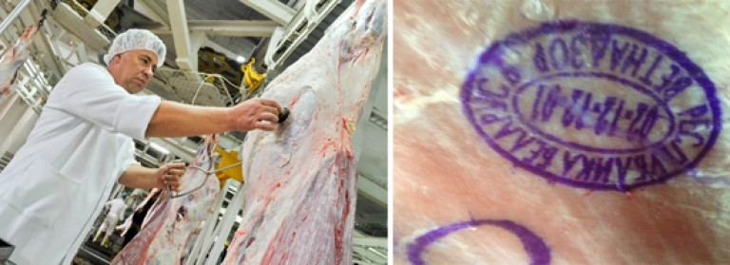
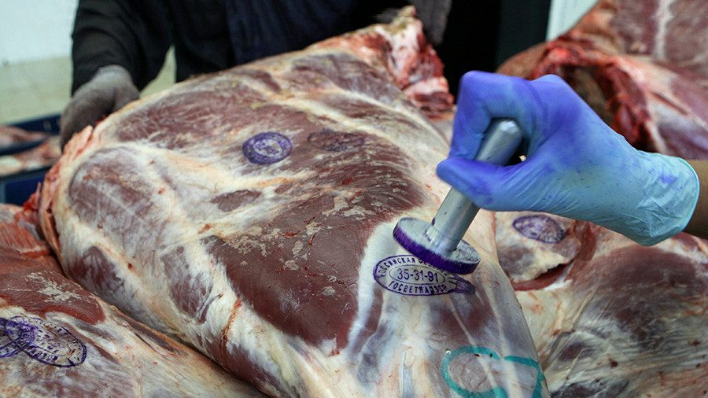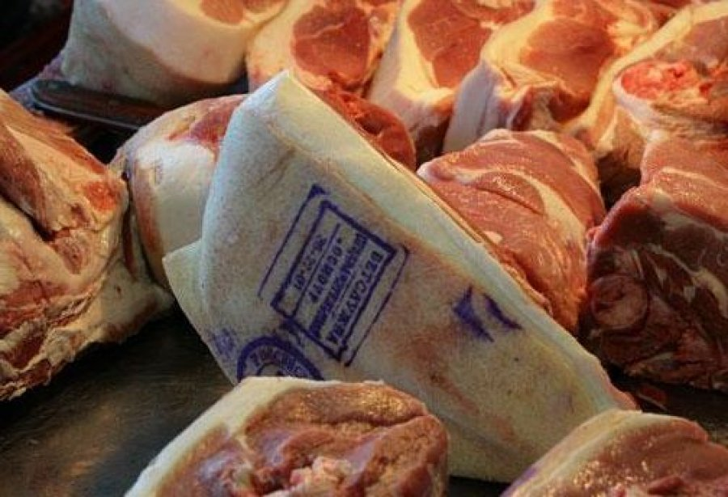
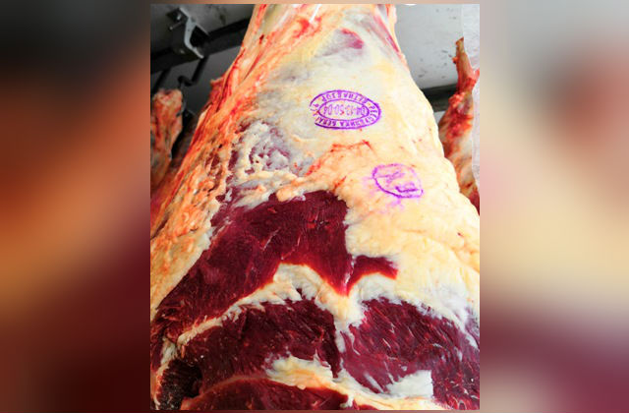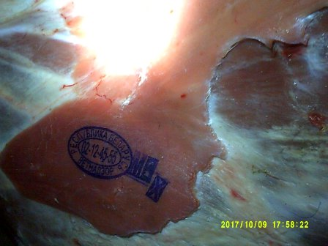

Задание 4. Определите, соответствуют ли предоставленные документы на мясо, требованиям:
Пример 1
Документы на поставку филе бедра индейки замороженного
Информация на этикетке (на упаковочной коробке), на ветеринарной справке формы № 4 и в декларации о соответствии — соответствует требованиям законодательства РФ. В декларации соответствия обращаем внимание на наличие информации на маркировке, которая должна совпадать с информацией на этикетке упаковочной коробки. В данном примере совпадает — «SIF 1010». Количество проверенного государственной ветеринарной службой филе бедра индейки должно совпадать на ветеринарной справке и на накладной. В данном примере совпадает — 4 коробки 60 кг. Информация на этикетке упаковочной коробки мяса бедра индейки представлена в полном объеме, предусмотренном законодательством РФ. Таким образом, первый этап оценки качества проведен и можно приступать ко второму этапу, а именно к органолептической оценке качества и безопасности мяса.
Пример 2
Документы на поставку языков говяжьих замороженных
Информация на этикетке (на упаковочной коробке) представлена не в полном объеме, предусмотренном законодательством РФ, а именно отсутствует дата изготовления, но имеется ссылка «см. на упаковке», на упаковке такая информация отсутствует. Нарушаются требования ст. 3 Федерального закона от 02.01.2001 № 29 «О качестве и безопасности пищевых продуктов». Оценить срок годности такого продукта не представляется возможным, такой продукт на пищеблок не принимается. Оформляется возврат продукта поставщику, даже если все остальные документы оформлены в соответствии с требованием законодательства РФ.
Пример 3
Документы на поставку говядины бескостной замороженной
Информация на этикетке (на упаковочной коробке) представлена не в полном объеме, предусмотренном законодательством РФ, а именно отсутствует информация об изготовителе, месте нахождения (адрес) организации, уполномоченной изготовителем на принятие претензий, на русском языке. Нарушаются требования п. 15 «Правил продажи отдельных видов товаров, перечня товаров длительного пользования», утвержденных Постановлением правительства РФ от 19.01.1998 № 55 «Об утверждении правил продажи отдельных видов товаров, перечня товаров длительного пользования, на которые не распространяется требование покупателя о безвозмездном предоставлении ему на период ремонта или замены аналогичного товара, и перечня непродовольственных товаров надлежащего качества, не подлежащих возврату или обмену на аналогичный товар других размера, формы, габарита, фасона, расцветки или комплектации».

Отчет о работе:
  - Дата.
  - Тема работы.
  - Цель работы.
  - Информация о полученном образце мясного продукта согласно ГОСТ.
  - Указать вид и категорию мяса по представленным образцам туш с клеймами.
  - Выполненное задание 4.
  - Вывод.

ОП.02 Основы товароведения продовольственных товаров
Практическая работа № 7
Тема: определение качества основных вкусовых продуктов органолептическим методом.
Цель работы:
- образовательные: приобрести навыки органолептической оценки качества вкусовых товаров;
- развивающие: развить навыки самостоятельной работы; развить умения анализировать рабочую ситуацию, организовывать, оценивать и корректировать собственную деятельность, нести ответственность за результаты своей работы; осуществлять поиск информации;
- воспитательные: воспитание ответственности, трудолюбия, аккуратности.
Студент должен уметь: проводить органолептическую оценку качества и безопасности продовольственных продуктов и сырья; выявлять и браковать товары, не соответствующие стандартам; понимать и использовать маркировку ингредиентов; предлагать рекомендации по закупке ингредиентов; осуществлять прием продуктов, проверять их качество, документацию на соответствие;
Студент должен знать: ассортимент, товароведные характеристики, требования к качеству, упаковке, транспортированию и реализации, условия и сроки хранения основных групп продовольственных товаров; методы контроля качества, безопасности пищевого сырья, продуктов.; виды сопроводительной документации на различные группы продуктов; используемых для приготовления блюд; кулинарное использование сырья в зависимости от его свойств и типа предприятия питания.
Материальное обеспечение: натуральные образцы вкусовых товаров, раздаточный материал с заданием.
Учебная и специальная литература:
1. ГОСТ ISO 927-2014 Пряности и приправы. Определение содержания примесей и посторонних веществ
2. ГОСТ 28750-90 Пряности. Упаковка, маркировка, транспортирование и хранение
3. ГОСТ 28875-90 Пряности. Приемка и методы анализа
4. ГОСТ 32573-2013 Чай черный. Технические условия (с Поправкой)
5. З.П.Матюхина. Товароведение пищевых продуктов: учебник для стул. Учреждений сред. Проф. образования. – 8- е изд., стер. – М.: Издательский центр «Академия», 2017 г. – 336 с.
6. Н.Д.Габа, Т.В.Жаркова. Контроль качества продукции и услуг общественного питания: учебник для студ. Учреждений сред.проф.образования. – М.: Издательский центр «Академия», 2017. – 256 с.
Время выполнения: 45 минут.
Форма отчетности по занятию: письменный отчет о выполнении заданий в тетради для практических работ

Задание 1. Повторить темы:
1. «Чай», учебник . З.П.Матюхина. Товароведение пищевых продуктов, глава 10.2, стр. 293-296.
2. «Пряности», учебник . З.П.Матюхина. Товароведение пищевых продуктов, глава 10.4, стр. 300-305.

Задание 2. Описать полученные натуральные образцы приправ (не менее 5):
- наименование;
- к какой группе относится (семенные, плодовые, коровые, корневые, листовые, цветочные);
- использование в кулинарии;
- требования к качеству.
Оформить в виде таблиц:
Таблица 1.
Пряности | Группа | Использование

Таблица 2.
Наименование изделия | Показатель |  |  |  | Заключение о качестве
Наименование изделия | Цвет | Форма | Аромат | Вкус | Заключение о качестве

Задание 3. Проверить качество образцов черного перца и гвоздики.
1. В стакан с водой опустить горошину черного перца. Если горошина утонула – перец не соответствует требованиям качества.
Записать вывод.
2. Бутоном-головкой гвоздики провести по чистому белому листу бумаги. Если остается жирный след – гвоздика хорошего качества.
Записать вывод.
3. Опустить гвоздику в стакан с водой. Если она утонула или плавает вертикально вверх головкой – хорошее качество, если утонула – плохое качество.
Записать вывод.

Задание 4. Провести органолептическую оценку качества чая.
- Осмотрев пачку (коробку), по упаковке и маркировке определите наименования чая, вид по способу получения, состояние упаковки;
- Вскройте пачку (коробку) и проверьте качество упаковки;
- Насыпьте 1-2 чайные ложки чая на лист белой бумаги и определите уборку по внешнему виду сухого чая;
- Для определения вкуса, аромата, цвета настоя, цвета разваренного листа возьмите по 5г сухого чая, поместите в чашки и залейте кипящей водой. Определения вкуса, аромата проводите после образования настоя (через 5-10 мин);
- Остудите напиток до 40⁰С и попробуйте. Цвет настоя, аромат, вкус, цвет разваренного листа сопоставьте требованиями стандарта по характеристике сортов чая.

Выдержки из ГОСТ 32573-2013 Чай черный. Технические условия (с Поправкой)
Требования к качеству чая
Наименование показателя | Характеристика
Внешний вид настоя чая:
- листового и гранулированного | Яркий, прозрачный
- прессованного | Чистый, цвет от темно-красного до темно-коричневого
Аромат и вкус настоя чая:
- листового и гранулированного | Нежный аромат, терпкий вкус
- прессованного | Приятный аромат, с терпкостью вкус
Цвет разваренного чайного листа чая:
- листового и гранулированного | Однородный, коричнево-красный или коричневый
- прессованного | Достаточно ровный, темно-коричневый
Внешний вид чая:
- листового | Однородный, ровный, хорошо скрученный
- гранулированного | Достаточно ровный, сферической или продолговатой формы
- прессованного | Спрессованная плитка, поверхность гладкая, края ровные

Результаты проделанной работы сведите в следующую таблицу № 3:
Таблица №3.
Чай | Внешний вид сухого чая | Настой | Аромат и вкус | Цвет разваренного листа | Сорт чая

Контрольные вопросы:
1.Назовите виды и ассортимент чая?
2. Почему при производстве черного чая лист темнеет?
3. В чем особенность хранения пряностей?
4. Что называют виноградным вином?
5. В чем отличие вин от шампанских?
6.Какие напитки называют коньяками?

Отчет о работе:
  - Дата.
  - Тема работы.
  - Цель работы.
  - Заполненные таблицы №1, №2.
  - Описание результатов экспериментов и вывод согласно задания3.
  - Выполненное задание 4.
  - Описание информации по упаковке полученного образца чая согласно ГОСТ.
  - Заполненная таблица № 3
  - Ответы на контрольные вопросы.
  - Вывод.

ОП.02 Основы товароведения продовольственных товаров
Практическая работа № 8
Тема: определение качества кондитерских товаров органолептическим методом.
Цель работы:
- образовательные: приобрести навыки органолептической оценки качества кондитерских товаров;
- развивающие: развить навыки самостоятельной работы; развить умения анализировать рабочую ситуацию, организовывать, оценивать и корректировать собственную деятельность, нести ответственность за результаты своей работы; осуществлять поиск информации;
- воспитательные: воспитание ответственности, трудолюбия, аккуратности.
Студент должен уметь: проводить органолептическую оценку качества и безопасности продовольственных продуктов и сырья; выявлять и браковать товары, не соответствующие стандартам; понимать и использовать маркировку ингредиентов; предлагать рекомендации по закупке ингредиентов; осуществлять прием продуктов, проверять их качество, документацию на соответствие;
Студент должен знать: ассортимент, товароведные характеристики, требования к качеству, упаковке, транспортированию и реализации, условия и сроки хранения основных групп продовольственных товаров; методы контроля качества, безопасности пищевого сырья, продуктов.; виды сопроводительной документации на различные группы продуктов; используемых для приготовления блюд; кулинарное использование сырья в зависимости от его свойств и типа предприятия питания.
Материальное обеспечение: натуральные образцы кондитерских товаров, раздаточный материал с заданием.
Учебная и специальная литература:
1. ГОСТ 6477-88 Карамель. Общие технические условия (с Изменением N 1)
2. ГОСТ 31721-2012 МЕЖГОСУДАРСТВЕННЫЙ СТАНДАРТ. ШОКОЛАД. Общие технические условия
3 ГОСТ 4570-2014 Конфеты. Общие технические условия (с Поправкой)
4. ГОСТ 24901-2014 Печенье. Общие технические условия
5. ГОСТ 15810-2014 Изделия кондитерские. Изделия пряничные. Общие технические условия
6. ГОСТ 14031-2014 Вафли. Общие технические условия
7. З.П.Матюхина. Товароведение пищевых продуктов: учебник для стул. Учреждений сред. Проф. образования. – 8- е изд., стер. – М.: Издательский центр «Академия», 2017 г. – 336 с.
8. Н.Д.Габа, Т.В.Жаркова. Контроль качества продукции и услуг общественного питания: учебник для студ. Учреждений сред.проф.образования. – М.: Издательский центр «Академия», 2017. – 256 с.
Время выполнения: 45 минут.
Форма отчетности по занятию: письменный отчет о выполнении заданий в тетради для практических работ
Задание 1.
1. Проведите органолептическую оценку качества карамели по натуральным образцам и стандарту.
- Обратите внимание на внешний вид упаковки карамели (красочность этикетки, целостность упаковки);
- Определите форму карамели;
- Развернув образец карамели, посмотрите на её поверхность, сравнивая показатель со стандартом (сухая, липкая, без трещин и открытых швов, без пятен и т.д.);
- Определите цвет карамели (он должен соответствовать наименованию карамели и окраске - равномерной, без пятен);
- Определите вкус и аромат карамели;
- Определите консистенцию начинки (если она имеется), её однородность и равномерность распределения;
Полученные данные сведите в следующую таблицу:
Карамель | Внешний вид | Консистенция начинки | Форма | Вкус | Цвет | Заключение о качестве
Задание 2.
2. Используя образцы шоколада, проведите органолептическую оценку качества шоколада, установите его вид по составу и способу обработки, а также вводимые добавления (начинки).
- По маркировке установите наименование шоколада и его массу;
- Проверьте соответствие упаковки и маркировки требованиям стандарта;
- Разверните шоколад и по внешнему виду и излому определите его вид по составу;
- По консистенции и вкусу определите вид начинки или введенных добавлений;
- По структуре и вкусовым особенностям установите вид шоколада по способу обработки.
- Примечания:
- Форму, внешний вид и консистенцию шоколада определяют при температуре 16-18⁰С
- Консистенцию определяют разламыванием плитки шоколада.
- Структуру устанавливают по виду шоколада на изломе и при дегустационной пробе. При этом не должно ощущаться крупинок на языке;
Результаты проделанной работы сведите в следующую таблицу:
Наименование и вид шоколада | Масса, г | Состояние упаковки и маркировки |  |  | Показатели качества
Наименование и вид шоколада | Масса, г | Цвет | Форма | Внешний вид | Консистенция | Структура | Вкус и аромат
Дайте заключение о качестве шоколада.
Задание 3.
3. Проведите органолептическую оценку качества конфет по стандарту.
- Обратите внимание на внешний вид конфет (изучите состав этикетки, красочность, целостность упаковки и др.);
- Развернув образец конфеты, посмотрите на её поверхность (сравните глазированные и неглазированные образцы; объясните, что собой представляет глазурь);
- Определите форму конфет (соответствие сорту, деформация);
- Изучите цвет конфет (корпуса и начинки, соответствие данному виду по стандарту);
- Продегустируйте, определите вкус и запах конфет;
- Определите консистенцию начинки (корпуса);
Полученные данные сведите в следующую таблицу:
Конфеты | Внешний вид | Форма | Цвет | Вкус | Консистенция начинки | Заключение о качестве
Задание 4.
4. Определите качество печенья органолептическим методом, используя натуральные образцы печенья и стандарт.
- Определите форму печенья;
- Изучите поверхность печенья, сравните с требованиями стандарта (обратите внимание на поверхность глазированного печенья, его отличия);
- Определите цвет печенья;
- Разломите печенье и изучите его на изломе (пористость, пустоты, следы непромеса и др.);
- Продегустируйте печенье, определите вкус и запах образца;
Результаты сведите в следующую таблицу:
Печенье | Форма | Поверхность | Цвет | Вид на изломе | Вкус и запах | Заключение о качестве
Задание 5.
5. Проведите органолептическую оценку качества пряников по образцам и стандарту.
- Установите вид, наименование и сорт изделия;
- Определите внешний вид пряников, их цвет и вид на изломе;
- Определите вкусовые особенности;
Результаты работы сведите в следующую таблицу:
Пряники | Сорт муки | Форма пряников | Поверхность | Цвет | Вид на изломе | Вкус и запах
Дайте заключение о качестве.
Задание 6.
6. Проведите органолептическую оценку качества вафель по образцам и стандарту.
- Установите вид и наименование изделия;
- Определите внешний вид образца, цвет, рисунок, вид на изломе, вкусовые особенности;
Результаты проделанной работы сведите в следующую таблицу:
Внешний вид (рисунок) | Цвет | Вид начинки | Вкус | Запах
Дайте заключение о качестве.

Контрольные вопросы:
1. Что является основным сырьем для производства карамели?
2. Как классифицируют карамель в зависимости от рецептуры и способа приготовления?
3. На какие виды делят шоколад в зависимости от состава?
4.Какие кондитерские изделия входят в группу мучных кондитерских изделий?
5. Из чего вырабатывают крахмал?

Отчет о работе:
  - Дата.
  - Тема работы.
  - Цель работы.
  - Заполненные таблицы заданий №1, №2, № 3, № 4, № 5, № 6.
  - Заключения о качестве представленных образцов кондитерских изделий.
  - Ответы на контрольные вопросы.
  - Вывод.

СПИСОК ИСПОЛЬЗОВАННЫХ ИСТОЧНИКОВ

Основные источники:
1. Матюхина З.П. Товароведение пищевых продуктов: учебник для сред. проф. образования / З.П. Матюхина. – 8-е изд.,стер.- М.: Академия, 2017. – 336 с., [16] с. цв.ил.
2. Габа Н.Д. Контроль качества продукции и услуг общественного питания: учебник для студ.учреждений сред. проф. Образования.М.: Издательский центр «Академия», 2017. – 256 с., [16] с. цв.ил.
3. Качурина Т.А. Метрология и стандартизация: учебник для студ.учреждений сред. проф. образования. – 6-е изд.,стер.- М.: Издательский центр «Академия», 2017. – 128 с.
Дополнительные источники:
1. ГОСТ 31984-2012 Услуги общественного питания. Общие требования.- Введ. 2015-01-01. - М.: Стандартинформ, 2014.-III, 8 с.
2. ГОСТ 31985-2013 Услуги общественного питания. Термины и определения.- Введ. 2015 01-01. - М.: Стандартинформ, 2014.-III, 10 с.
3. Профессиональный стандарт «Повар». Приказ Министерства труда и социальной защиты РФ от 08.09.2015 № 610н (зарегистрировано в Минюсте России 29.09.2015 № 39023
4. WSR Техническое описание компетенции “Поварское дело»
5. Химический состав российских пищевых продуктов: справочник / Под ред. И.М.
Скурихина, В.А. Тутельяна. – М.: ДеЛипринт, 2002. – 236 с.
6. ГОСТ Р 51074-2003. Пищевые продукты. Информация для потребителей. Общие требования.
7. ГОСТ 31743-2012 Изделия макаронные
8. ГОСТ 7176-85. Картофель свежий продовольственный, заготовляемый и поставляемый. Технические условия
9. ГОСТ 32285-2013 Свекла столовая свежая, реализуемая в розничной торговой сети. Технические условия
10. ГОСТ 1723-86 Лук репчатый свежий заготовляемый и поставляемый. Технические условия
11. ГОСТ Р 51809-2001 Капуста белокочанная свежая, реализуемая в розничной торговой сети. Технические условия
12. ГОСТ Р 56827-2015 (UNECE STANDARD FFV-24:2012) Грибы шампиньоны свежие культивируемые. Технические условия
13. ГОСТ 34307-2017. Плоды цитрусовых культур. Технические условия
14. ГОСТ 31450-2013 Молоко питьевое. Технические условия
15. ГОСТ 31454-2012 Кефир. Технические условия
16. ГОСТ 31452-2012 Сметана. Технические условия
17. ГОСТ 31453-2013 Творог. Технические условия
18. ГОСТ Р 52686-2006. Сыры и сырные продукты. Общие технические условия.
19. ГОСТ 33927-2016 Сырки творожные глазированные. Общие технические условия
20. ГОСТ 31455-2012 Ряженка. Технические условия
21. ГОСТ 7452-2014 Консервы из рыбы натуральные. Технические условия
22. ГОСТ 7448-2006 Рыба соленая. Технические условия
23. ГОСТ ISO 927-2014 Пряности и приправы. Определение содержания примесей и посторонних веществ
24. ГОСТ 28750-90 Пряности. Упаковка, маркировка, транспортирование и хранение
25. ГОСТ 28875-90 Пряности. Приемка и методы анализа
26. ГОСТ 32573-2013 Чай черный. Технические условия (с Поправкой)
27. ГОСТ 6477-88 Карамель. Общие технические условия (с Изменением N 1)
28. ГОСТ 31721-2012 МЕЖГОСУДАРСТВЕННЫЙ СТАНДАРТ. ШОКОЛАД. Общие технические условия
29 ГОСТ 4570-2014 Конфеты. Общие технические условия (с Поправкой)
30. ГОСТ 24901-2014 Печенье. Общие технические условия
31. ГОСТ 15810-2014 Изделия кондитерские. Изделия пряничные. Общие технические условия
32. ГОСТ 14031-2014 Вафли. Общие технические условия

Интернет – ресурсы:
- Российская Федерация. Законы. О качестве и безопасности пищевых продуктов [Электронный ресурс]: федер. закон: [принят Гос. Думой 1 дек.1999 г.: одобр. Советом Федерации 23 дек. 1999 г.: в ред. на 13.07.2015г. № 213-ФЗ]. http://pravo.gov.ru/proxy/ips/?docbody=&nd=102063865&rdk=&backlink=1
- Российская Федерация. Постановления. Правила оказания услуг общественного питания [Электронный ресурс]: постановление Правительства РФ: [Утв. 15 авг. 1997 г. № 1036: в ред. от 10 мая 2007 № 276].- http://ozpp.ru/laws2/postan/post7.html
- http://www.foodprom.ru/journalswww - издательство - пищевая промышленность
- http://zaita.ru/kachestvo/tovarovedenie-i-ekspertiza-kachestva-potrebitelskix-tovarov.html - товароведение и экспертиза качества продовольственных товаров
- СанПиН 2.3.2. 1324-03Гигиенические требования к срокам годности и условиям хранения пищевых продуктов [Электронный ресурс]: постановление Главного государственного санитарного врача РФ от 22 мая 2003 г. № 98. http://www.ohranatruda.ru/ot_biblio/normativ/data_normativ/46/46201/
- СанПиН 2.3.2.1078-01 Гигиенические требования безопасности и пищевой ценности пищевых продуктов [Электронный ресурс]: постановление Главного государственного санитарного врача РФ от 20 августа 2002 г. № 27 http://www.ohranatruda.ru/ot_biblio/normativ/data_normativ/46/46201/
- СанПиН 2.3.6. 1079-01 Санитарно-эпидемиологические требования к организациям общественного питания, изготовлению и оборотоспособности в них пищевых продуктов и продовольственного сырья [Электронный ресурс]: постановление Главного государственного санитарного врача РФ от 08 ноября 2001 г. № 31 [в редакции СП 2.3.6. 2867-11 «Изменения и дополнения» № 4»]. – Режим доступа: http://ohranatruda.ru/ot_biblio/normativ/data_normativ/9/9744/

